计算机问题求解

Qiu. Hu Compile.

2017.7

CONTENTS

第1周：从P到NP: “难”与“易”的界限在哪里？ 1

第2周：P=NP? 为什么这会成为计算机科学理论中最根本的问题？ 6

第3周：对计算问题理解的新视角 - 为解难题寻找出路 10

第4周：经典数据结构的拓展 - 面向应用 15

第5周：传统算法的变形 – 追求更高效率 19

第6周：限制问题 – 通过改变问题空间寻求“难”问题的解法 24

第7周：贪心策略运用 27

第8周：近似算法的基本概念与基本分析方法 30

第9周：设计近似算法的典型方法与应用 34

第10周：概率分析与随机算法的基本分析方法 38

第11周：利用随机方法设计好的近似算法 42

第12周：新应用下经典问题的拓展 42

第13周：网络计算问题的图模型及其算法 (Lec12) 46

第14周：计算几何的基本问题求解方法与数据结构 (Lec13) 48

第15周：大数据背景下的property testing算法 51

第16周：Local Search与启发式算法 53

第17周：Bio-inspired或Nature-inspired算法 56

第18周: 确定算法中的试探技术以及其它降低复杂度的可能性 60

# 第1周：从P到NP: “难”与“易”的界限在哪里？

**教学目的：正确理解P, NP和NP-Completeness的概念。理解问题和问题大小的定义，建立算法复杂性分析的理论基础。理解多项式规约的意义并通过示例了解规约的基本技术。**

**阅读材料：*Christopher Moore, etc.: The Nature of Computation, Oxford University Press 2011*; 第4, 5章**

1. 复杂性？

2. 问题固有的复杂度与算法的复杂度？

问题固有的复杂度指问题的解空间大小，而算法复杂度依赖于求解的方法，包括模型，数据结构，以及硬件条件等。

3. 什么是P？



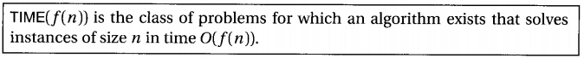

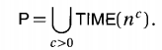

简而言之，P问题就是这样一类问题，在实例大小为n时，存在 $O(n^{c})$ 时间的算法解决（c为常数）。

4. 判定问题 & 函数问题？

判定问题： 是否存在一条欧拉回路（经过连通图G每条边的回路）？

函数问题： 构造一条欧拉回路。

5. 为什么Poly函数概念如此重要？Poly function’s robustness意味着什么？

The beauty of the definition of P is that it is extremely robust to changes in how we measure running time, and what model of computation we use.

无论我们采取什么样的时间度量方式和计算模型，P的定义都很鲁棒。

P对于输入格式也很鲁棒

P对于我们如何实现算法的诸多细节也很鲁棒，最多改变一个多项式。

6. 数学领域？计算机技术领域？

7. NP的非对称特征，对于“是否存在xxx？”这样的问题，判断yes instance是容易的，但是判定其no instance非常难，几乎需要穷举每个instance，看是否都是no。



8. 为什么？

当answer为yes的时候，P显然有多项式的算法来构造出解，从而证明了该事实。

$P≠NP$-- finding needle is harder than checking them.

9. 归约

如果存在多项式时间算法将A的实例转化为B的实例，则称A可以归约到B，写作 $A≤B$。

这种情况下，B至少有A那么难，如果可以多项式时间解决B，那么肯定可以多项式时间解决A。

10. NP定义之一：存在witness

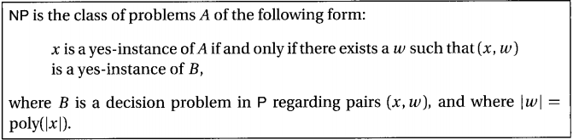

w相当于一个witness，见证x是A的一个yes-instance。

给定输入x，想知道是否有needle w存在（needle可以是路径，着色等等），B是检查w是否是合法needle的问题，如Hamilton path中，x是图，w是路径，B(x, w)是检查w是否是x中合法Hamilton path的问题。w需要为poly(|x|)的，表示一根needle的数据单元不超过poly(|x|)。

11. |w|=poly(n), 2^poly(n) 个witnesses，一个一个运行B，有

 

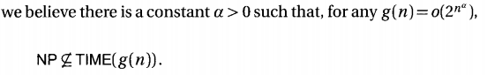

12. NP定义之二：逻辑定义

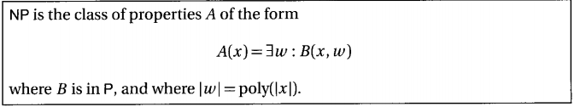

 

注意：，凸显了非对称性。

13. NP定义之三： N表示nondeterministic

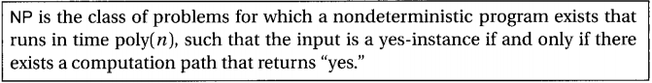

*推广如下：

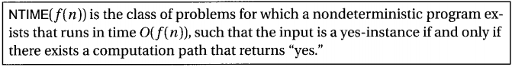

在此定义中，NP定义为这样一类问题，即存在一个“非确定”程序，在poly(n)时间内运行完，判定输入为yes-instance当且仅当存在一个返回yes的计算路径(computation path)。

(a) 什么是nondeterministic？



(b) 什么是computation path？

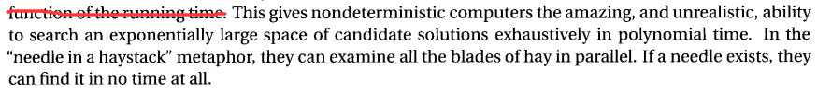

根据“非确定性”的概念，某条计算路径可以理解为，对每一步做一个分支，沿着某个步序列从上往下的计算过程？

13. 三种定义一致么？最关键的地方/区别在哪？

第一种定义强调有一个witness，

第二种采用逻辑形式，与第一种类似，

第三种引入“非确定性程序”的概念。

对于N的观点不同？

14. NP-Completeness

最难？在算法复杂度意义下的“最”？在所有问题的范围内？

NPC能解，则NP能解，其他的也都能解。

15. 什么是NPC？



这类问题都没有找到多项式时间算法，如果其中一个存在poly算法，那么所有都存在poly算法，因为他们可互相归约。

16. 归约 – 衡量问题难度的手段。

问题归约指的是，将A问题的instance转化为B问题的instance，如果B问题可解，则A问题可解。

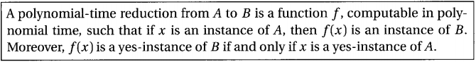

可以多步归约，归约具有可传递性。

17. NP-hard？

有这样一种问题，所有 NP 问题都可以归约到这种问题，我们称之为 NP-hard 问题。

如果一个问题既是 NP 问题又是 NP-Hard 问题，则它是 NP-Complete (NPC)问题。

直觉上难度递增：

18. 一些NP问题

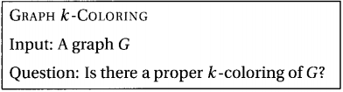 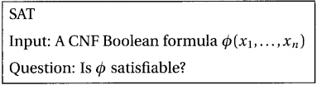



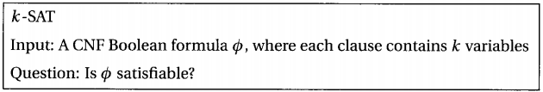

k-SAT归约到3-SAT，做拆分，引入dummy variables：

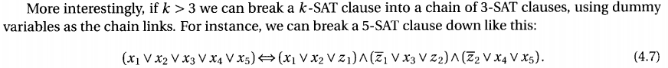

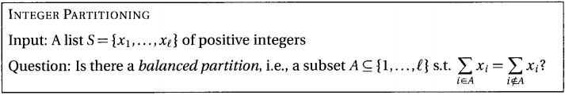

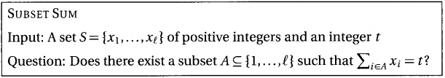

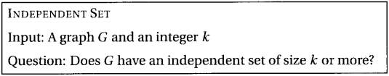

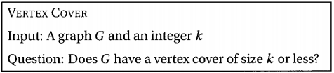

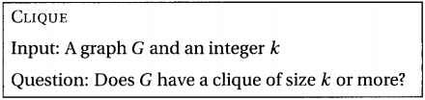 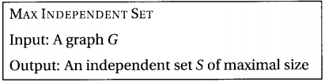 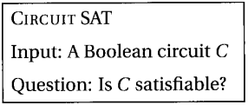

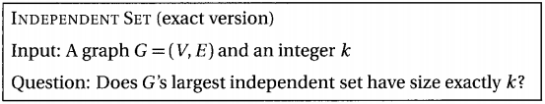

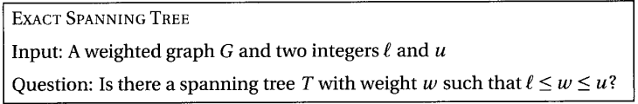

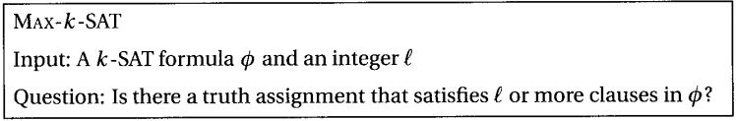

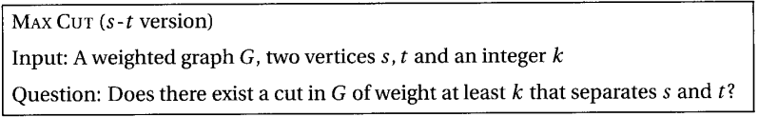



19. 作业

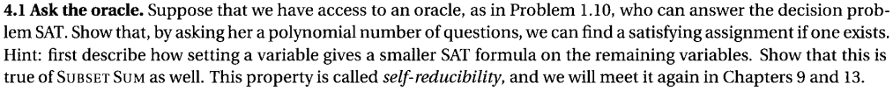



和最小45，最大955，有911种情况。10个元素子集有1024种。鸽笼原理。



从大到小填，遇到能填的必须填，因为以后就没机会了。



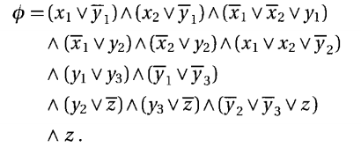 figure 5.2 加dummy变量，证明三个literal都不会相等。

 $\left(x⋀y⋀z\right)=(x⋁y)⋀(y⋁z)⋀(x⋁z)$ 即，n个子句的MAJORITY-3-SAT可以表示为3n个子句的2-SAT。

# 第2周：P=NP? 为什么这会成为计算机科学理论中最根本的问题？

**教学目的：探讨P =? NP对于计算机科学，甚至对于认识论的深刻影响。理解为什么证明P != NP非常困难，而且只要P != NP就一定存在一些问题在P和NP-complete之间难以确定。**

**阅读材料：*Christopher Moore, etc.: The Nature of Computation, Oxford University Press 2011*; 第6章**

1. coNP？

反NP，判断no-instance很容易，判断yes-instance需要检查所有。

2. P是否等于NP这个问题还处于开放状态，但是主流观点倾向于不成立，否则后果太严重。

三个后果：The great collapse / As below, so above / The demise of creativity

3. 两种问题：

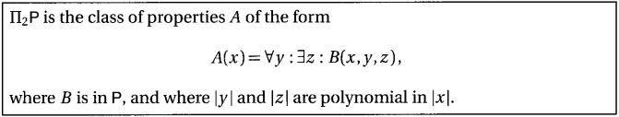

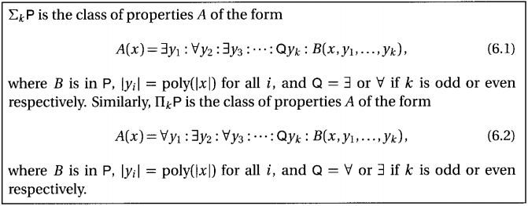

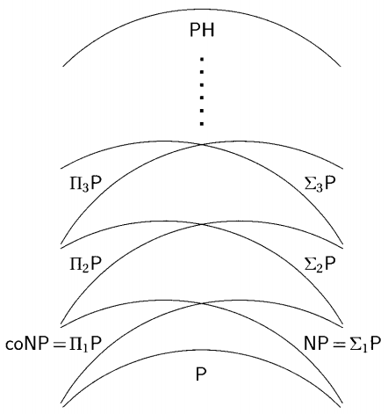

多项式塔，其中

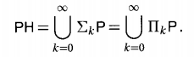

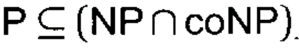

NP != coNP

4. 量词的递增 -> Chess Problem

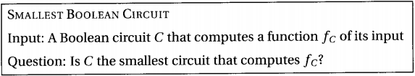A选择电路C’

B给出反例x

A再选择电路C’ ……

博弈…

5. 为什么我们倾向于相信在polynomial hierarchy中每层的complexity class是不一样的？

如果相同，则从最内层逐层重复吸收(absorbing)过程，最后的结论就是不管哪个层上的问题均属于P !

6. the demise of creativity，P=NP的另一重大后果就是，知识的获取变得更加容易了。

7. SHORT PROOF是NPC，为什么？

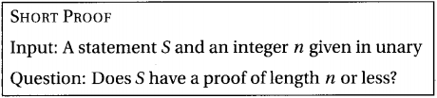



8. 问题的Lower Bound？为什么证明其比证明Upper Bound要困难？

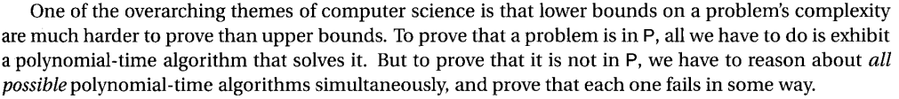

9. 关乎信息而不是关乎计算？

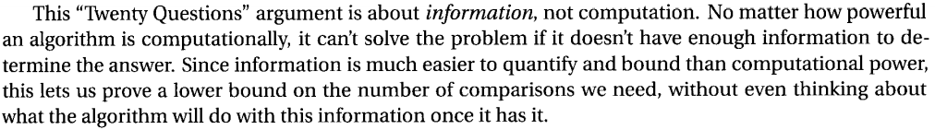

对于排序问题来说，即使计算力再强大，如果没有元素间比较的信息，仍然无法解决，而比较其实不需要太多计算。

10. But Are the Boxes Really Black? 如何让我们放弃使用Lower Bound思想来解决P=?NP问题？



基排序无需比较，利用了数字的内部结构信息。

在很多NP问题，NPC问题之前，我们并非那么的无助，有很多问题有一些良好的结构，我们可以利用起来。



11. diagonalization途径来攻克P=?NP

给定一个“计算能力上限”，设法构造出一个问题，并证明该问题不可能在给定的计算能力下解决。

对角线方法还可以证明图灵停机问题(Halt Problem)。

12. PREDICT

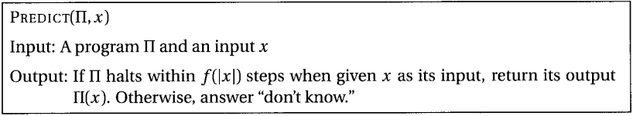

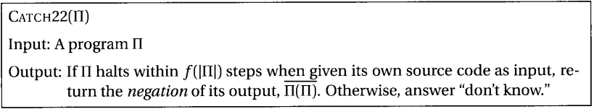

几个关键点：a) Predict可以通过模拟预测任何可以在指定时间之内得到解的问题；b) 不可能不通过全程模拟就得以在快于指定时间内得到预测结果，这是通过此问题的一个特例Catch-II体现的；c) 考虑到模拟的额外开支，Predict不可能在指定时间内得到解；d) 我们可以建立一个递增的复杂度层次结构。

13. The way ahead

a) P=NP，但是诸如3-SAT或SHORT PROOF的最快算法需要 $O(n^{100})$ 的时间复杂度，我们无法完成搜索。但即便如此，checking proofs和finding solutions只是计算量的差别，而不是两种问题。b) P=NP可能有一个非构造性的证明

14. 作业

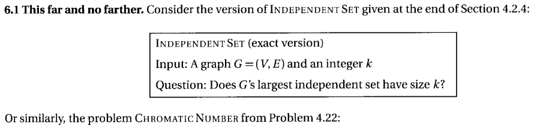

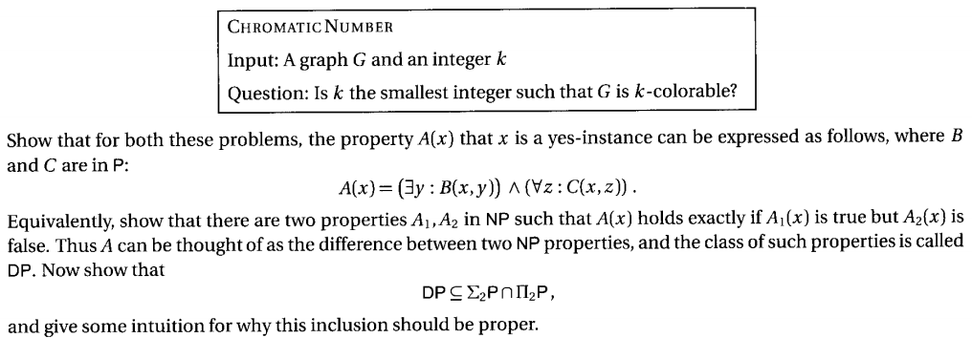

设A为exact-k独立集，x为graph，y为大小为k的集合，B(x, y): 检查y是否为独立集的问题。z: 大小超过k的集合。C(x, z): 是否不存在z为独立集。则得。

$∑_{2}P: ∃y∀z B(x,y,z)$

$∏_{2}P: ∀z∃y B(x,y,z)$

$A\left(x\right)=∃y∀z[B(x,y)∧C(x,z)]$

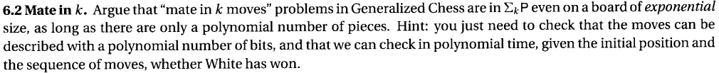

Mate in k问题可以表示为 $A\left(x\right)=∃y_{1}∀y_{2}∃y_{3}∀y_{4}…Qy_{k} B(x,y_{1},…,y_{k})$

其中，x是棋盘， $y_{k} (k is odd)$ 表示白子的Move， $y_{k} (k is even)$ 表示黑子的Move，则A(x)表示存在白子的moves: $y_{1},y_{3},…,y_{2i+1} (2i+1≤k)$，无论黑子怎么下，白子都赢。所以mate in k问题在E2P中，且有|yi|=poly(|x|)，下子位置的表示是|x|的多项式。



**time-constructible**: a function f is called time-constructible if there exists a Turing machine M which, given a string 1n, outputs the binary representation of f(n) in O(f(n)) time

**fully time-constructible**: A function f is called fully time-constructible if there exists a Turing machine M which, given a string 1n consisting of n ones, stops after exactly f(n) steps.

**space-constructible**: a function f is space-constructible if there exists a Turing machine M which, given a string 1n consisting of n ones, outputs the binary (or unary) representation of f(n), while using only O(f(n)) space.

图灵机。

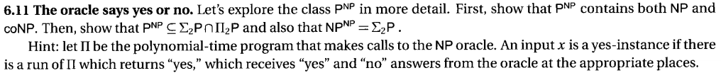

PNP is the class of problems solvable in polynomial time with an oracle for some NP-complete problem.即如果存在一个解决NPC问题的oracle，则PNP问题可以在多项式时间内解决。

如有此oracle，NP问题可在常数时间内解决，故NP属于PNP，同理coNP属于PNP。

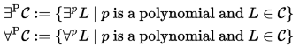

所以： $P^{NP}=∆_{2}P⊆∑_{2}P⋂∏_{2}P$

# 第3周：对计算问题理解的新视角 - 为解难题寻找出路

**教学目的：理解解决“难”问题的途径背后的基本思想，引导学生了解如何从思想出发考虑解决问题的技术，由此引出近似算法基本概念。**

**阅读材料：*Juraj Hromkovic: Theoretical Computer Science, Springer-Verlag 2004*, 第7章**

1. 难题精确算法是指数复杂度的，除了小规模以外没法用，往哪里想办法？

降低指数的级别(2n to 1.5n)？ 重新考虑问题本身？ 近似解？ 随机算法？

2. concept与technology, algorithm, strategy的不同？

concept更强调一种理念，一种思想，而不是具体的操作技巧，步骤或者算法。

3. 几个concepts:

a) 我们衡量的复杂度是最坏情况下的复杂度，但是最坏情况往往在应用中不会出现，我们可以按照复杂度分为不同类，如果问题的典型输入属于简单的一类，那么可以很好解决。

b) 一些指数级算法并没有那么耗时。

c) 有时我们可以降低对问题解的要求。采用随机算法或者近似算法。随机算法将确定性的控制转换为随机的，牺牲了得正确解的保证，换来复杂度的降低。近似算法常用来解决优化问题，有时并不一定要求最优解，我们也可以接受差不太远的可行解。

4. 伪多项式算法？整数值问题(Integer problem)？背包问题与整数值问题？

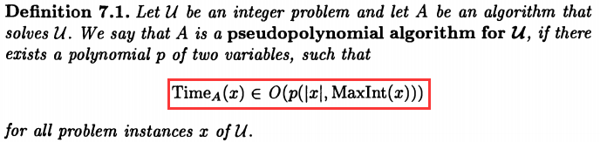伪多项式算法，是输入size以及输入的最大数值的多项式。

整数值输入包括两点：“数值”和“大小(size)”。

背包问题可以将输入表示为：I = (w1,w2,…,wn,c1,c2,…,cn,b) 属于(N-{0})2n+1。

the “problem size” is |*I*|, and the value of some *w*i or *c*i **may** be in Θ(2*I*)。所以是“pseudo”的。

5. 分割可解的问题输入意义在于，使得NP问题在一定程度上在多项式时间可解。

6. 动态规划方法解背包问题。

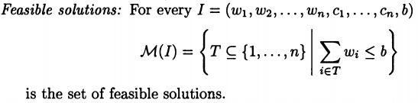最大化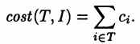

由SET(i)推出SET(i+1)：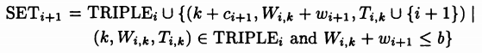

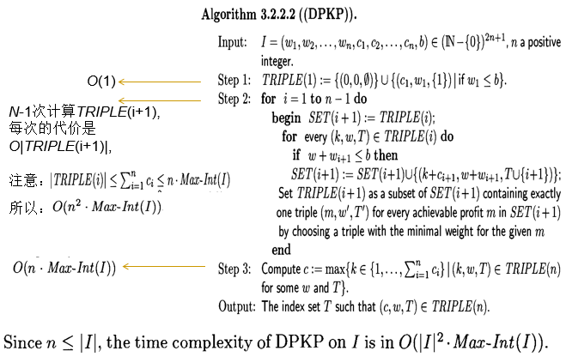

可以归一化到[0,1]，这样的话MaxInt(I)可以看做常量，则DPKP on I is O(|I|2)，平方算法。

7. 如果P != NP，Strongly NP-hard问题不可能有伪多项式算法。



8. h-value-bounded subproblem of U

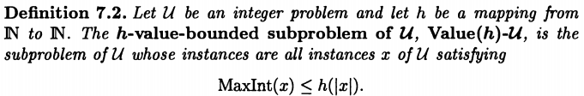

9. 近似算法基本知识

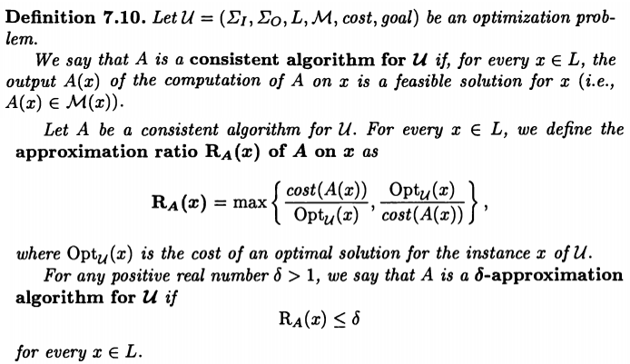

10. 图中最小点覆盖问题

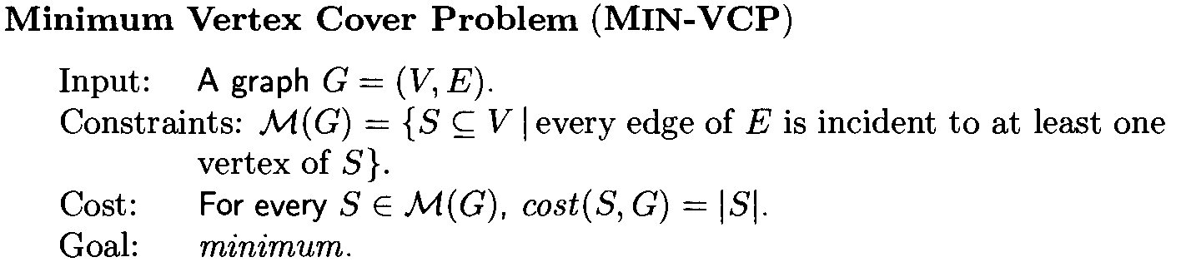(选择最少的点覆盖所有边)

11. 什么是匹配？它和点覆盖有什么关系？

Given a graph G = (V, E), a matching M in G is a set of pairwise *non-adjacent edges*; that is, no two edges share a common vertex.

通过找匹配来间接解Min_VCP问题：

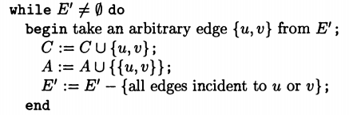

a) 为什么是匹配？匹配直观地去覆盖边，顺便覆盖两端点相关的边。

b) 为什么循环结束时C是可行解？循环结束时E’为空表示边都被覆盖，所以是可行解。

c) 为什么我们需要知道解的误差有多大？显然不是精确解，所以需要知道多大程度上能用。

d) 为什么这是一个多项式算法？每次E’至少减少1条边，所以迭代次数最多为边数m次，而边数m<=n2，所以整个VCA 算法复杂度为O(m)，即为多项式算法。

12. 我们并不知道最优解Opt(x)，如何知道误差率的上限？

我们可以推出Opt(x)的上限或者下限，从而做出不等式得到误差率上限。

13. TSP问题？为什么TSP问题不可能有多项式时间的d-近似算法？（任意d）

TSP问题：给定一系列城市和每对城市之间的距离，求解访问每一座城市一次并回到起始城市的最短回路。图论中的一个等价形式是：给定一个加权完全图（顶点表示城市，边表示道路，权重就会是道路的成本或距离）, 求一个权值最小的哈密尔顿回路

Hamilton路（圈/回路）：经过图G中每个点仅一次的路（圈/回路）称为Hamilton路（圈/回路）。





反证法：如果存在poly time的d-近似算法A解TSP问题，则存在算法B可解HC问题。

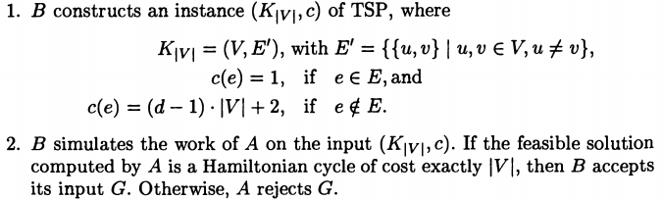(G = (V, E))

然后推导，证明如下结果，于是B以多项式时间解决了NP-hard的HC问题，P=NP，悖论。



14. 增加限定条件定义子问题仍然会有很好的效果，能否描述一个具有有效近似算法的TSP有价值的子问题？

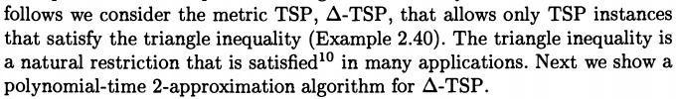

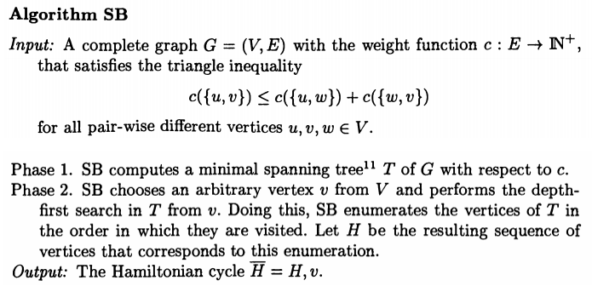

15. 什么是Local Search？这里的Local是什么意思？

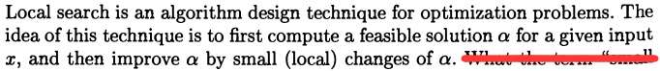

local表示局部做微小改变产生另一个可行解（邻居）。

16. MAX-CUT问题，选尽可能多的边来将点集分成两份。

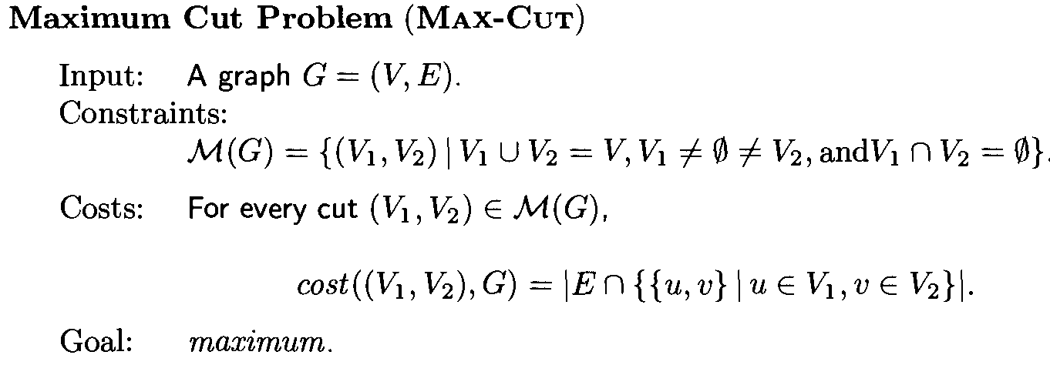

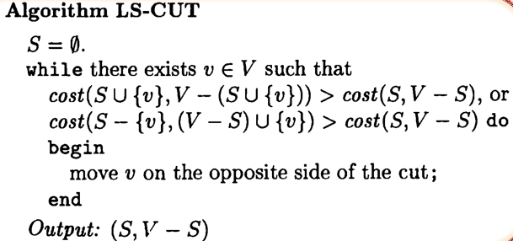

Local Search方法解MAX-CUT问题。这里的neighborhood是指什么？

是“将点v移动到对面集合中去”？

LS-CUT是*2-approximation*的。下面是证明过程。



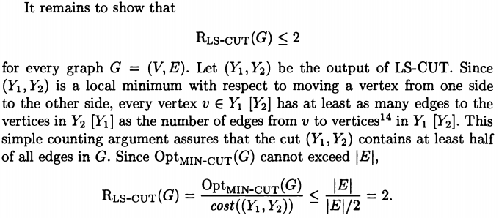

17. Local Search解最小生成树的例子？为什么它能有效地得到精确解？一般情况下，局部算法被归于heuristic，为什么？

由原图，选择一条权重最大的边，如果删除后仍是生成树，将其删除，如果不是，选择权重次大的，如此往复，直到边数达到n-1。

只要边数大于n-1，则总能够找到边删除，每次优先找最大的删除，所以保证得到的生成树是所有合法生成树中权重总和最小的。

heuristics，启发式方法，是指依据有限的知识（或“不完整的信息”）在短时间内找到问题解决方案的一种技术。Local Search本身也是根据不完整信息来逐渐得到问题解。

18. 作业

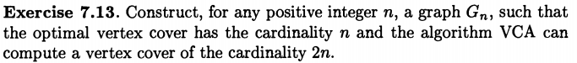

二部图 / 二分图。

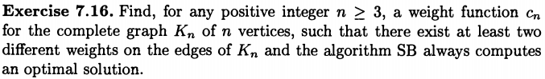

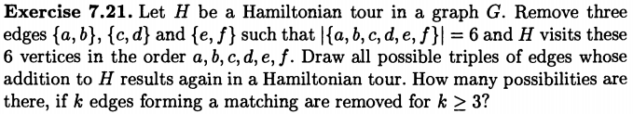

见作业③。对于k，有 $2^{k-1}\left(k-1\right)!-1$ 种情况。



a) 如果有一个点度为d，却只有不到1/2的度在V1,V2之间，那么我们能够在多项式时间找到它。

b) 初始|E(V1, V2)| = 0，而|E(V1, V2)|<=m<=n2，且每次Local Search使之最少增加1，所以是polynomial time的算法。

# 第4周：经典数据结构的拓展 - 面向应用

**教学目的：理解数据结构与算法设计是统一的问题求解的两个侧面，以树为例子学习结合应用问题拓展数据结构的思想与技术。**

**阅读材料：*Dinesh Mehta, etc. (Ed.): Handbook of Data Structure and Applications, Chapman and Hall/CRC 2005*, 第3，15，21章**

1. 树作为最重要的数据结构之一，有着许多重要特性：层次结构，divide and conquer。

2. 这种层次结构即便对于一般图算法来说也很有意义。

3. BST为例，解题时数据结构与算法有无明确界限？

确定了数据结构，往往确定了一类与之相关的算法，因为此类算法在此数据结构上最高效。

4. Balancing针对什么需要？要求的不同技术考虑的主要因素是什么？

针对降低查询/搜索时间的需要，主要因素应该是搜索时间尽可能小。

5. 胜者树？败者树？（统称Tournament Trees）

A winner tree is a complete binary tree in which each node represents the smaller of its two

children. The root represents the smallest node in the tree。可用于k路归并。

记住以前比过的信息，下次只需要沿着某叶子往上比较一次就行了。

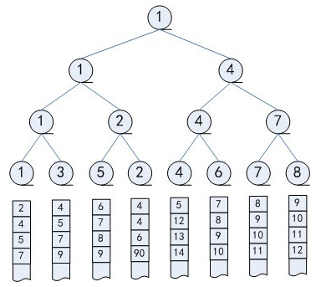 => 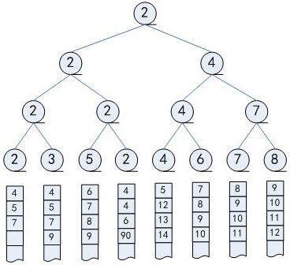

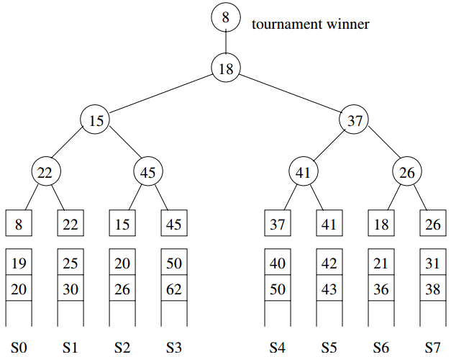<= 败者树

在败者树中，用父结点记录其左右子结点进行比赛的败者，胜者参加下一轮的比赛。败者树的根结点记录的是败者，需要加一个结点来记录整个比赛的胜利者。

败者树简化了重构。败者树的重构只是与该结点的父结点的记录有关，而胜者树的重构还与该结点的兄弟结点有关。

如何记住胜者？ => 随着上升而记住

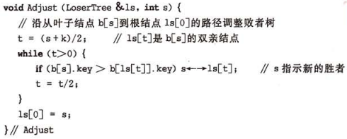

胜者产生后，新来的元素从下往上调整的过程。

6. 为什么似乎树是“变型”最多的？

树具有层次结构，这种层次结构在客观世界中广泛存在，可以应用到许多领域。

7. 从搜索树到B树，如何从log2N到logBN的？

将二叉树增加分支数。has to be at least half full，保证存储效率。

8. 两个插入算法

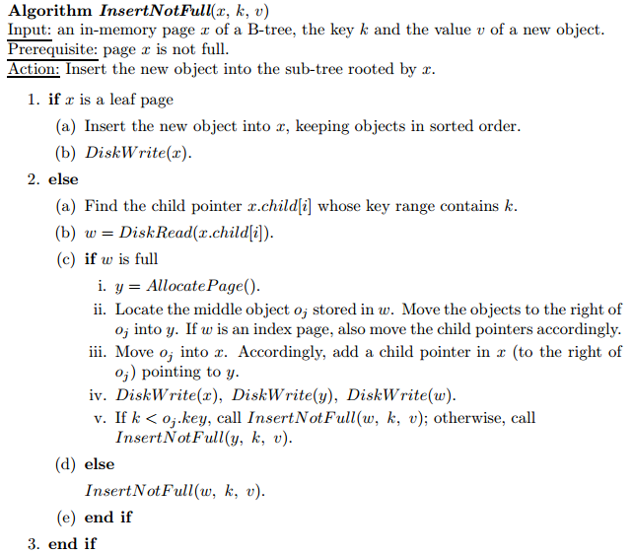

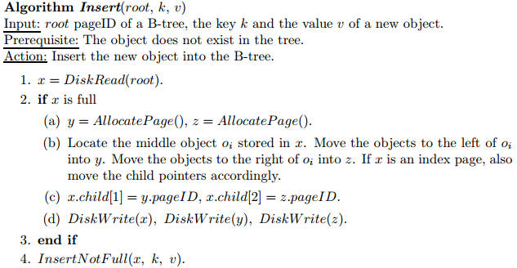

9. 删除节点

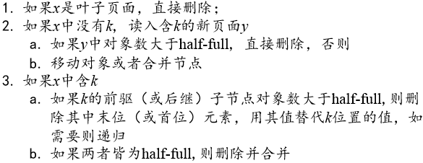

10. B+树与B树两个核心区别：

First, all objects in the B+-tree are kept in leaf nodes. 插入删除查找全都下放到叶子节点。

Second, all leaf nodes are linked together as a double-linked list. 允许高效顺序查找，同时保证随机二分查找。

树结构方便找“块”，顺序方便检查连续的对象。

11. B树扩展到空间有哪些困难？ -- 属性的描述

12. R树？MBR(Minimum Bounding Rectangle)体现了计算机问题求解哪些concept？

R树的核心思想是聚合距离相近的节点并在树结构的上一层将其表示为这些节点的最小外接矩形，这个最小外接矩形就成为上一层的一个节点。R树的“R”代表“Rectangle（矩形）”。因为所有节点都在它们的最小外接矩形中，所以跟某个矩形不相交的查询就一定跟这个矩形中的所有节点都不相交。叶子节点上的每个矩形都代表一个对象，节点都是对象的聚合，并且越往上层聚合的对象就越多。Guttman原始R树论文中的定义如下：



13. 为什么说R树源于B树？

14. 启发式的数据结构。

由于“划分矩形集到容量大于2的桶中，使得随机查询的期望的矩形相交数最小”是一个NP-hard问题，所以我们无法高效得知如何建立最优R树，但是因此也提出了许多启发式的算法，并在2维数据上取得了很好地效果。

15. heuristic插入与heuristic分割

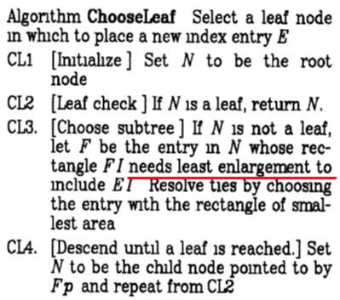

<= 插入

Split：

策略1：brute-force, 穷尽一切可选项；

策略2：选两个“种子”矩形分别给两个子集，然后按照“特定”顺序往每个子集内分配其它对象

策略3：改变选“种子”的方法，后面加入的对象则没有“特定”顺序

16. 作业

a) 假设输入一个所有元素均不同的序列,其元素取自全序集,设计算法找出序列中第二大的元素,并分析其时间代价。

采用败者树，做到log2N的复杂度。

b) 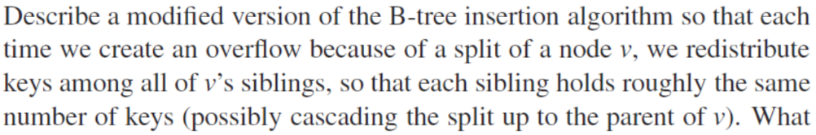

c) 写一个算法，在R-树中加入一个矩形，可能需要分隔节点。讨论预期的代价。

见作业④。

# 第5周：传统算法的变形 – 追求更高效率

**教学目的：理解算法课程的目的不是罗列用于不同问题的特定算法。以网络流问题及相关算法为例，理解对效率不断的追求，同时拓宽问题模型的适用性。**

**阅读材料：*Krishnaiyan Thulasiraman, etc. (Ed.): Handbook of Graph Theory, Combinatorial Optimization, and Algorithm, Chapman and Hall/CRC 2016*, 第4，5章**

1. 网络流模型？最大流算法形式化如下，关键限制条件。

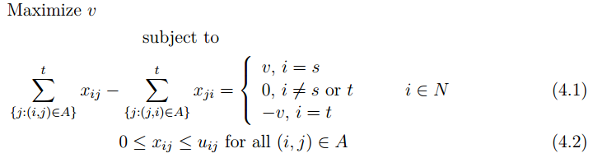

关键限制条件：容量限制，守恒条件。

2. 最大流最小割定理：



任何流的值不超过网络中任意割的容量，即 $f_{v}≤c(K)$，也即 ${f_{v}≤f_{v}}^{*}≤c(\tilde{K})≤c(K)$。

如果流值达到割的容量，即 $f_{v}=c(K)$，那么 ${f_{v}}^{*}=c(\tilde{K})$，该流就是最大流，该割就是最小割。

3. 网络最大流求解算法：Ford-Fulkerson算法

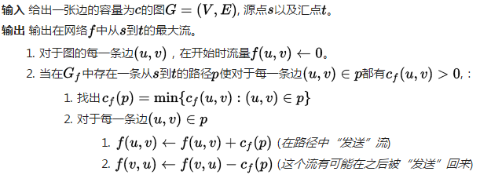

4. 整性定理



The integrality theorem does not imply that every optimal solution of the maximum flow problem is integer. (The maximum flow problem might have non-integer solutions and, most often, it has such solutions. The integrality theorem shows that the problem always has at least one integer optimal solution.)

5. 通用增广路算法

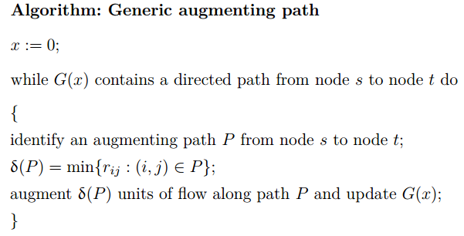

The generic augmenting path algorithm solves the maximum flow problem in time.

6. 改进的关键？ *U可能很大！甚至到2n。*需要去除容量大小的影响。

7. 缺陷：a) 标号顺序任意，每次求出的增广路也任意，可能效率不高。b) 不一定能终止 c) forgetfulness。做出改进的三个算法如下：

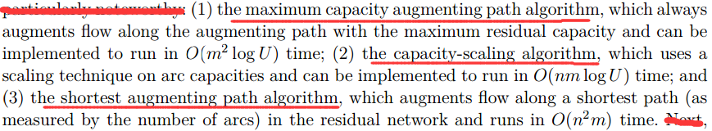

(1) 每次找最大（残余）容量的增广路进行增广。



(2) 降低每次iteration开销，Capacity Scaling。

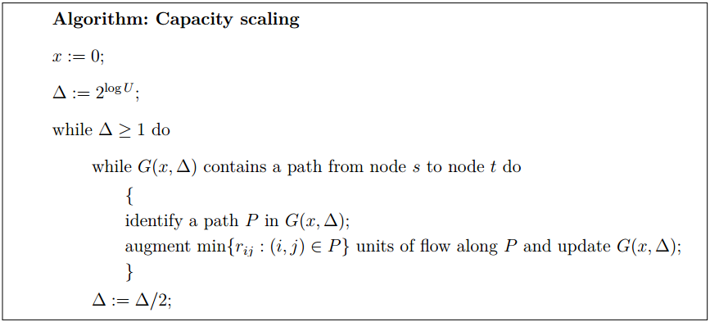

The capacity-scaling algorithm solves the maximum flow problem within O(mlogU) augmentations and runs in *O(m2log U)* time.

$△$ 是什么？起什么作用？ 一个阈值，控制选的增广路残余容量不要太小。在 $△$ 循环内，既然bottleneck至少是 $△$，则每次augment, 流的值至少增加 $△$。

(3) 每次找最短增广路进行增广。



基于增广路思想的算法时间复杂度小结：

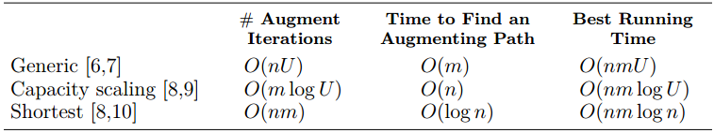

8. 仍然不是传统意义上的多项式算法？阅读材料提出一种不同于augment思想的算法。

9. Preflow-Push算法。

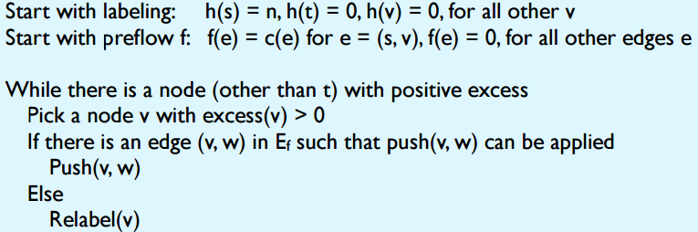

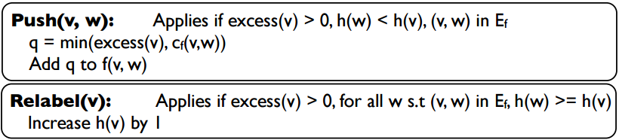

算法运行时间：



变种FIFO Preflow Push算法，复杂度为：



单位容量最大流：



最快算法：The fastest strongly polynomial time algorithm is due to *A faster deterministic maximum flow algorithm* by King et.al.

10. 最小费用流？与最大流有何异同？

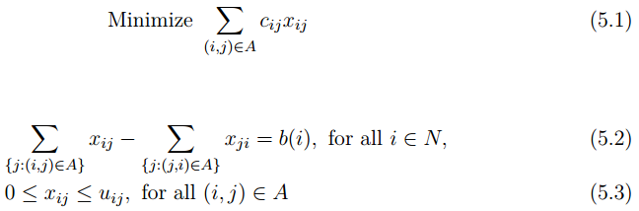

We associate with each node $i∈N$ a number b(i) that indicates its supply or demand depending upon whether b(i) > 0 or b(i) < 0。

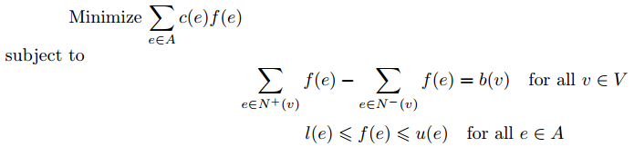

<= 另一种表示形式

11. 问题的转换

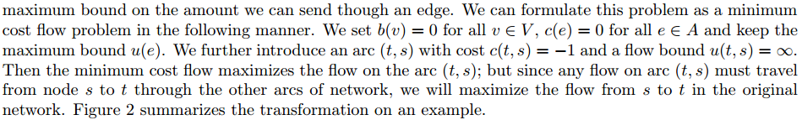

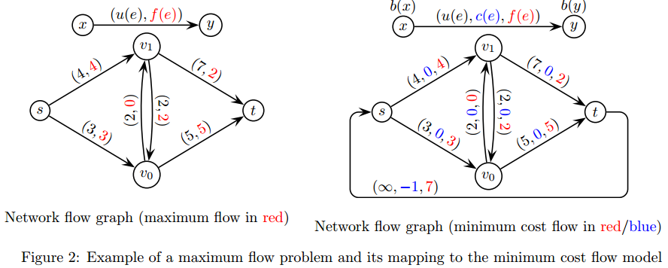

12. 如何将以下Circulation with Demands问题转化为最大流问题？



13. Much of the power of the problems on network flow model has essentially nothing to do with the fact that it *models traffic in a network*. Rather, it lies in the fact that many *problems with a* *nontrivial combinatorial search component* can be solved in polynomial time because they can be *reduced to* the problem of finding a minimum cost flow or a maximum flow in a directed graph.

14. 作业

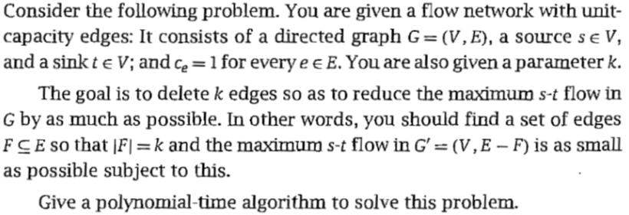

【Solution】 删除割边，寻找最小割为 $O(n^{3})$，每次最大流减1，所以时间复杂度为 $O(|E|*n^{3})$.

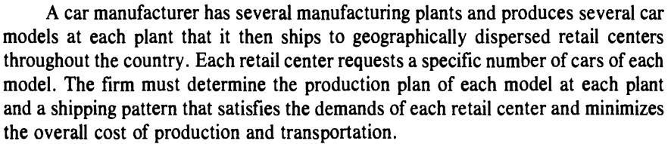

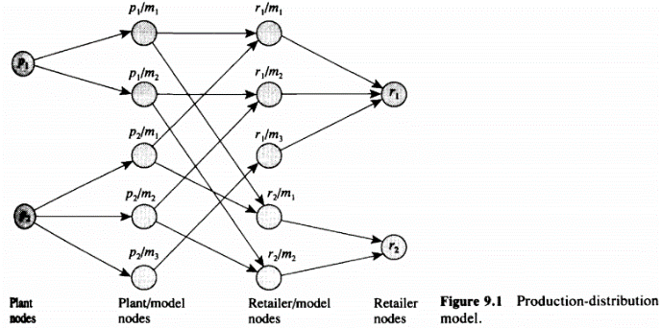【Solution】

如左图具有两个工厂，3种模型。

设计4种节点:

(1) plant nodes, 代表工厂

(2) plant/model nodes 工厂生产的模型

(3) retailer/model nodes 零售商需求

(4) retailer nodes 代表零售商

设计三种边：

1. Production arcs. These arcs connect a plant node to a plant/model node; the cost of this arc is the cost of producing the model at that plant. We might place lower and upper bounds on these arcs to control for the minimum and maximum production of each particular car model at the plants.

2. Transportation arcs. These arcs connect plant/model nodes to retailer/model nodes; the cost of such an arc is the *total cost of shipping one car from the manufacturing plant to the retail center.* The transportation arcs might have *lower or upper bounds* imposed on their flows to model contractual agreements with shippers or capacities imposed on any distribution channel.

3. Demand arcs. These arcs connect retailer/model nodes to the retailer nodes. These arcs have *zero costs* and *positive lower bounds* which equal the demand of that model at that retail center.

Clearly, the production and shipping schedules for the automobile company correspond in a one-to-one fashion with the feasible flows in this network model. Consequently, a minimum cost flow would yield an optimal production and shipping schedule. 一种调度对应一个可行流，最小费用流对应最优调度。

# 第6周：限制问题 – 通过改变问题空间寻求“难”问题的解法

**教学目的：理解问题空间的大小会直接影响问题的难度。通过限制条件压缩解空间是很自然的想法。本章将第3周提到的“解子问题”的思想技术化。**

**阅读材料：*Teofilo Gonzalez (Ed.): Handbook of Approximation Algorithms and Metaheuristics, Chapman and Hall/CRC 2007*, 第3章**

1. SubProblem? By a subproblem of a problem P we mean restricting the solution space for P by disallowing a subset of the feasible solutions.

2. Even when using the approximation ratio as the only evaluation criteria for an algorithm, it is not at all clear how to select a subproblem that can be solved quickly and from which a best possible solution could be generated.

3. Steiner树

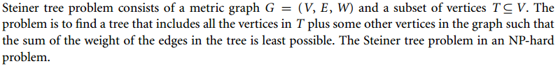

4. 网络中的最小斯坦纳树问题



两点之间最短路问题即为两个点的Steiner Tree问题，最小生成树问题就是包含所有点的Steiner Tree问题。

5. 特例与子问题的区别？

特例是固定某些条件，而子问题是限制解空间？

6. 一个最小Steiner树中任意两个“分支”节点之间的通路应该满足什么性质？

7. 为什么引入距离图？

For set of terminals N, the minimum cost of a Steiner tree in G equals the minimum cost of a Steiner tree in the distance network of G (induced by V).

【诱导子图】

Formally, let G = (V, E) be any graph, and let S ⊂ V be any subset of vertices of G. Then the induced subgraph G[S] is the graph whose vertex set is S and whose edge set consists of all of the edges in E that have both endpoints in S.

也就是说，子图G‘=（V’，E’），原图G=（V，E）。V’是V的子集，且E’中保留了所有V中对应的边。

8. 枚举算法

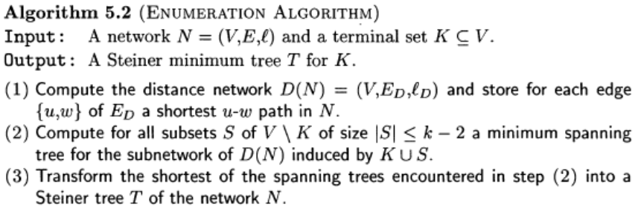

基本思想：Each Steiner minimum tree T corresponds to a minimum spanning tree in the subnetwork of D(N) induced by the set $K∪S$. (S是T中分支节点的集合)

复杂度：

第二步all subsets总共：

9. Steiner Tree的动态规划算法

递归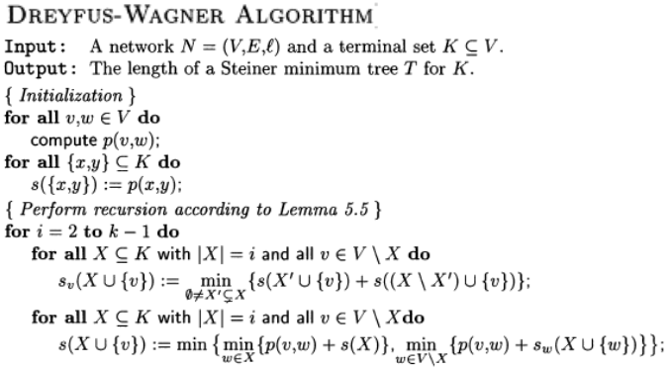1：v在steiner树中至少是2次

递归2：如果v是叶结点，在Steiner树中以v为起点的最长无分支通路的另一端w可能是terminal, 也可能不是（那一定是分支结点）。否则可以归入(5.1), 即v=w。



复杂度为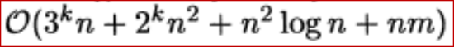

10. Steiner Tree的最小生成树逼近算法

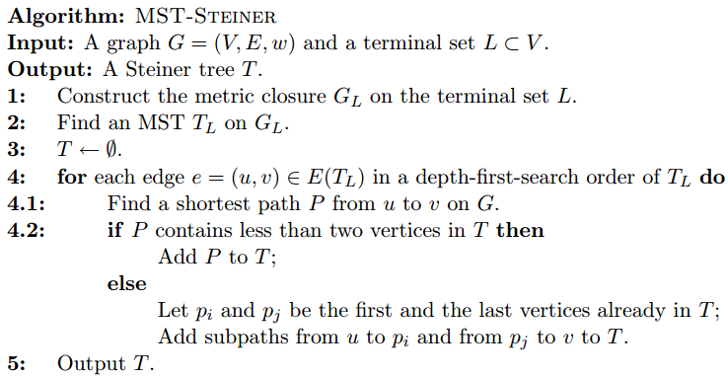



距离图表示的MST解法：

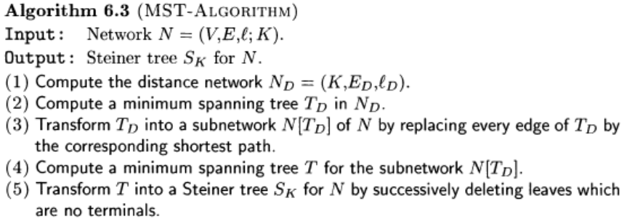 

<= 例子

11. 作业



计算时，采用floyd-warshell算法保存最短路径。

对每个 $X’, v$ 建立一颗临时树，达到最小Steiner树时，将其赋予当前最优树。



见作业⑥



见作业⑥，扩大k倍，l(SA)，l(Sopt)相应扩大k倍，算法A必须找到误差小于B/k的解。

# 第7周：贪心策略运用

**教学目的: 理解最基本的算法策略可以在解难题时产生明显效果，同时在新的背景下，简单的贪心策略可以演化为有效的新策略。**

**阅读材料：*David Williamson, etc.: The Design of Approximation Algorithm, Cambridge University Press 2011*, 第2章**

1. MakeSpan调度问题，目标：多个任务，多个机器，如何调度任务到机器上执行，使得总执行时间（第一个任务开始执行到最后一个任务执行完）最短。

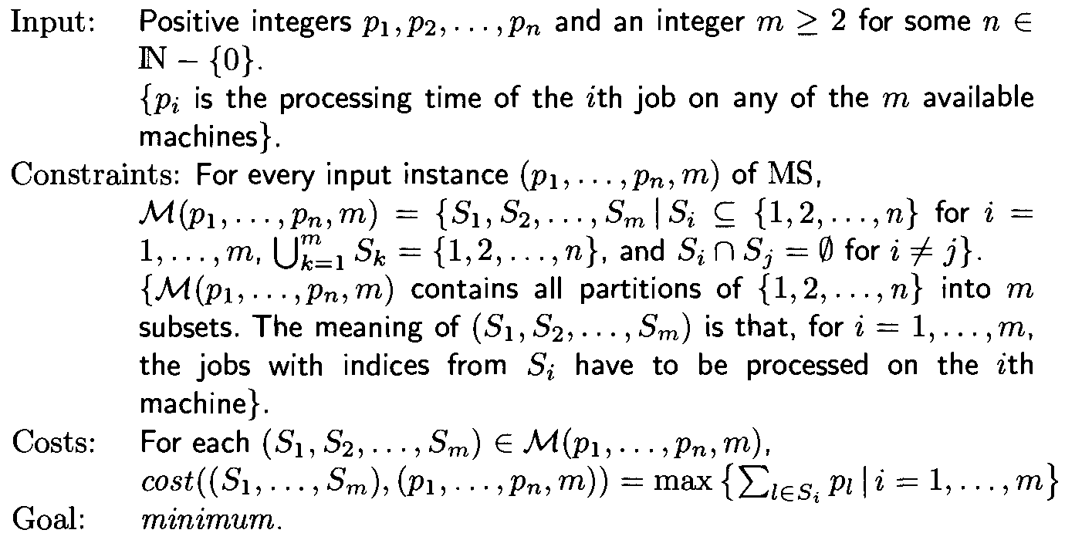

2. MakeSpan哪些方面简化了调度问题？

将任务抽象成任务的执行时间，将机器抽象成包含任务的集合，机器间完全并行，略去任务切换，资源占用等内容，只考虑执行时间。

3. 总统选举，有可能平局吗？ => 两台机器的makespan问题？

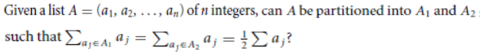

4. 最优解的下限？

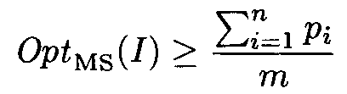

5. Local Search？

Local search algorithms are defined by a set of local changes or local moves that ***change one feasible solution to another***. 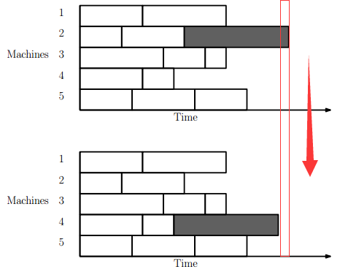

The simplest local search procedure for this scheduling problem works as follows: Start with any schedule; consider the job ℓ that finishes last; check whether or not there exists a machine to which it can be reassigned that would cause this job to finish earlier. If so, transfer job ℓ to this other machine.

会终止么？解的质量如何？

几个关键的问题：

a) 为什么每次移动任务后，Cmax不会增加？ 如果增加，不会移动。

b) 为什么可以假设每次移动的目标机器一定是当前结束运行时间最早的（此时间记为Cmin）？ 如果目标不是最小的，那么存在更小的，移动到该机器上会使得Cmax尽可能小。

c) 为什么算法执行过程中Cmin不会减小？ Cmax减少，

d) [**最关键的问题**] 为什么任何任务不可能被移动两次？



机器都忙的时间 $S_{l}≤Cmax$，最后一个任务执行时间 $p_{l}≤Cmax$，所以总的时间<=2Cmax。

6. list scheduling算法：有空闲机器就放上去。



7. LPT(*longest processing time*)算法：处理时间最长的优先放。

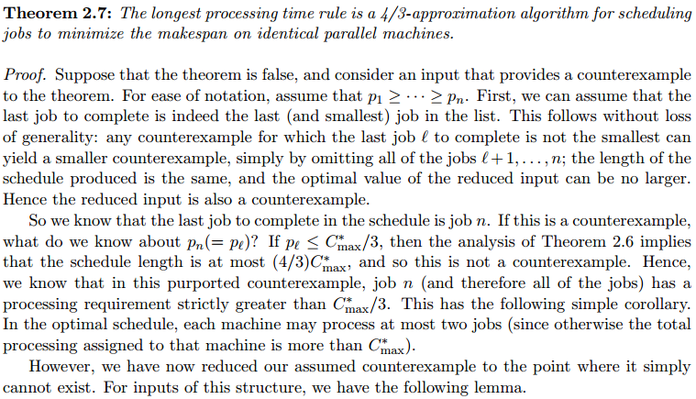

<= 证明LPT算法是

4/3-approximation的。

8. 有deadline的makespan：n个任务，1台机器，任务有最早开始时间和deadline，最小化总延迟。

EDD schedule：选择预期完成时间最早，且开始时间不小于time值的任务。*(2-approximation)*



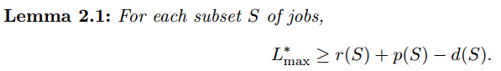最晚的任务结束时间大于等于r(S)+p(S)，其deadline等于或早于d(S)。

为什么只考虑特定子集S的情况？ => 为证明任意调度都满足此式？

9. 局部搜索与贪心算法的异同？

局部搜索先求出一个可行解，然后慢慢搜索，达到局部最优解。

贪心策略一开始就制定策略/规则，并安排好输入的格式，然后遵循策略一遍得出最优解。

局部搜索中搜索一个最优邻居也包含着贪心的思想。（局部贪心）

10. 对于Makespan问题，能否从一个较优的而不是任意的可行解开始逐步改进？GMS!

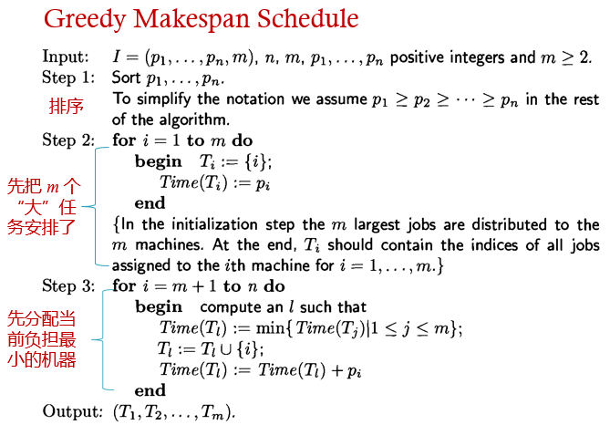

“双重贪心”

为什么阅读材料中说如果用这个算法的结果为local search的起点，local search立即可以结束了？

把后面Local Search需要做的移动都在前面做了。

11. 作业

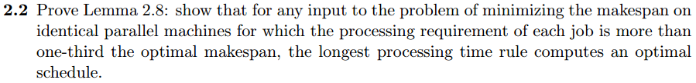

见作业⑦

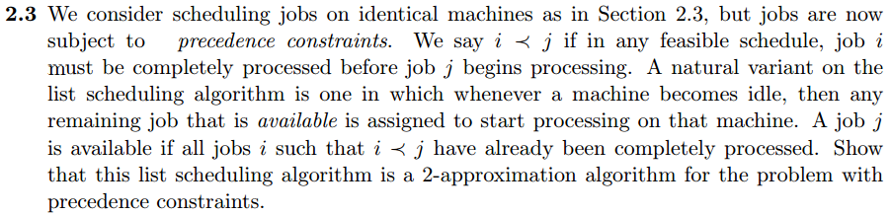

见作业⑦，关键在于，从 $t_{i}+P_{i}$ 到 $t_{i+1}$ 这段时间内，所有机器都是忙的，这些忙时总处理工作量为： $m(t_{1}+\sum_{i=1}^{l-1}{\left[t_{i+1}-\left(t_{i}+P_{i}\right)\right]}≤\sum{P_{i}-m\sum_{i=1}^{l-1}{P_{i}}}≤{mC}_{max}^{OPT}-m\sum_{i=1}^{l-1}{P_{i}}$

从而 $t_{l}=t_{1}+\sum_{i=1}^{l-1}{\left[t_{i+1}-t_{i}\right]}{≤C}_{max}^{OPT}$，从而 $C_{max}=t_{l}+P_{l}≤2C_{max}^{OPT}$

# 第8周：近似算法的基本概念与基本分析方法

**教学目的：在前面两周通过一些具体技术与示例获得感性认识的基础上，系统理解近似算法的基本分析方法，并理解可能提高近似率的基本原理。**

**阅读材料：*G.Ausiello, etc.: Complexity and Approximation, Springer-Verlag 1999*, 第3章**

1. 近似算法？

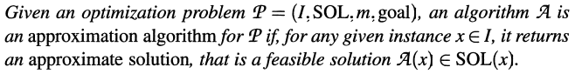

近似算法又分为绝对近似和相对近似($ε$*-approximation*)。

相对误差：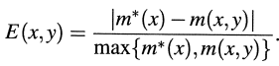 ，Performance Ratio：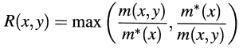

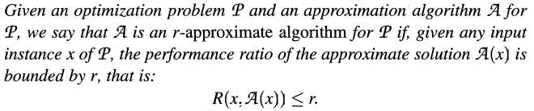阅读材料中主要使用的评价标准是performance ratio，满足条件的称为：

*r-approximation* algos.

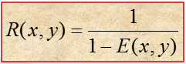

2. 优化问题

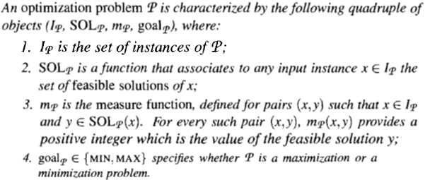

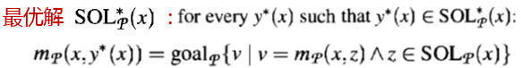

3. 从三个侧面看优化问题？



什么叫underlying language?

4. 为什么说判定问题不可能比相应的优化问题更“难”？

判定问题可解，优化问题就可解。

5. 从NP到NPO

如何体现非确定性“N (non deterministic)”？

为什么背包问题是NPO问题？

6. For any ontimization problem P in NPO, the corresponding decision problem PD belongs to NP.

原来的意义下，不能说一个优化问题是NP问题，只能说讨论其对应的判断问题是不是NP问题，或者NPC，NP-hard问题。

7. P in NPO, if the *underlying language* of P is NPC, then P is NP-hard. Why?

8. 解背包问题的贪心算法：按性价比从大到小排序。

9. APX问题类



APX是一类NPO问题，这些问题存在一个多项式时间的r逼近算法(r>=1)。

还有一类非APX的NPO问题，不存在任何r>=1的多项式r逼近算法。

10. PO问题如下，NPO vs. PO related to NP vs. P. if P!=NP then PO!=NPO.

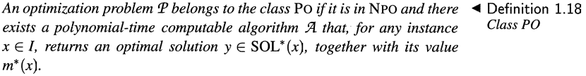

11. PTAS（Polynomial-Time Algorithm Scheme）. Note that *APX contains PTAS* if P!=NP.

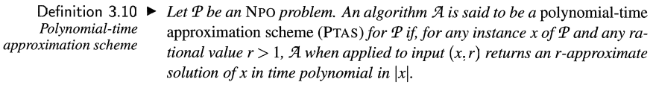

单纯找 $|x|$ 的多项式方案可能计算代价巨大，或可达到n的 $1/(r-1)$ 次方级别，heavy! => FPTAS

12. FPTAS（Fully Polynomial-Time Algorithm Scheme）. FPTAS *belongs to* PTAS if P!=NP.

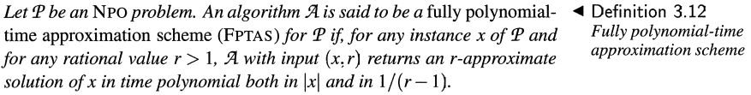

13. Gap Technique

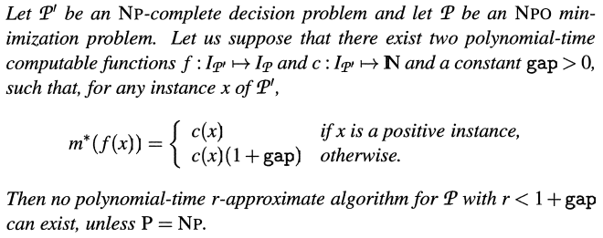

f函数究竟是什么？

将 $P’$ 问题的输入转化成P问题的输入？

14. 一个显然属于APX的问题。



15. 利用Gap技术可将Partition问题归约到Bin Packing问题

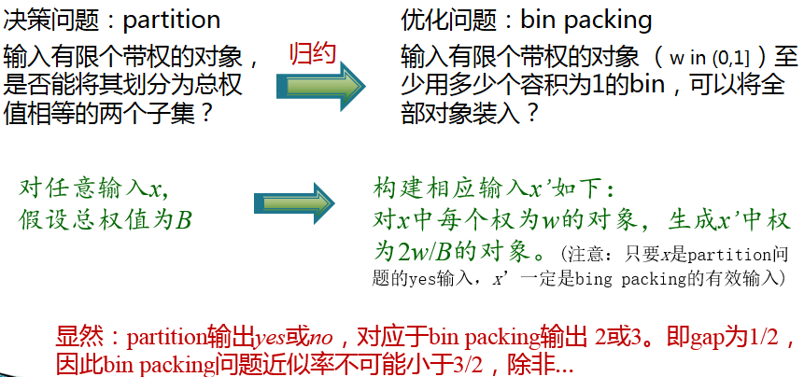利用输入的变换，将问题归约，2w/B的2是为了使得bin packing输入集合至少占据2个bin。

16. 背包问题MAXIMUM KNAPSACK全新Approximation框架：

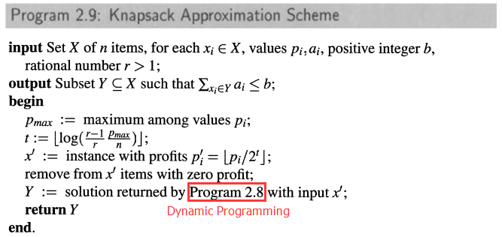分析其近似率与计算复杂度？

(Hint) the largest additive error introduced by pruning the profit is at most 2t.

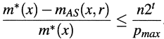

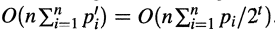

17. 作业

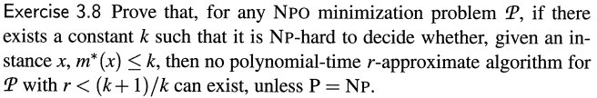

见作业⑧。若存在Poly算法A(x) < (1+1/k)m*(x)，分case：m*(x) >= k和m*(x) < k。得知A(x)可解决NP-hard问题，P=NP，矛盾。

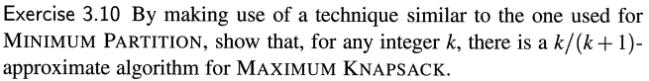

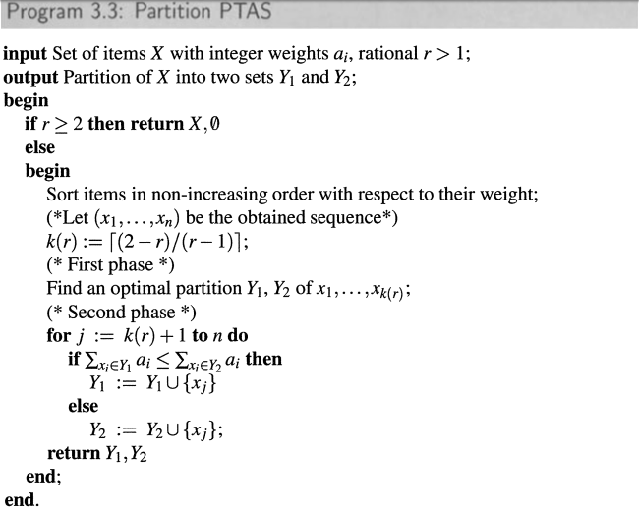

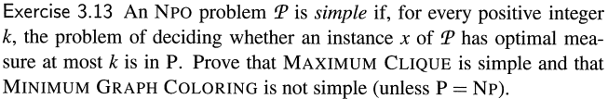

对于MAXIMUM CLIQUE问题，判断解是否‘at most k’是容易的，只需 $C_{n}^{k}$ 取出k个点判断是否形成CLIQUE，对n>=r>k，选取r个点判断是否不是CLIQUE，所以是simple的。

而对于MINIMUM GRAPH COLORING问题，设m*(x)为最优解，由于k>=3时，判断m*(x)<=k是NPC问题，所以对于MINIMUM GRAPH COLORING问题，判断m*(x)<=k是NP-hard的，所以not simple.

# 第9周：设计近似算法的典型方法与应用

**教学目的：通过典型示例从近似解质量的角度理解问题的难度，并理解稳定性对提高近似算法适用性的影响。同时了解相关的分析技术。**

**阅读材料：*Juraq Hromkovic: Algorithmics for Hard Problems, Springer-Verlag 2004*, 第4.3.5节**

1. 我们是如何根据可能找到的近似解的情况来给NPO分类的？

APX：能找到r > 1的多项式r近似算法

PTAS：算法在 $|x|$ 的多项式时间内能得r近似解

FPTAS：算法在 $|x|$ 和 $1/(r-1)$ 的多项式时间内能得r近似解。

2. 前面我们是如何用gap技术证明TSP不是PTAS的？

3. 某些子问题未必有那么难。

*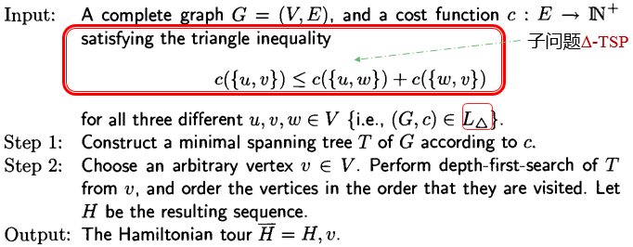<= Algorithm 4.3.5.1*

为什么是2-近似的？

从欧拉回路的角度还可以做哪些改进？

可以看到，算法执行对于顶点或边的处理顺序对结果产生影响(dfs)。

4. CHRISTOFIDES ALGORITHM

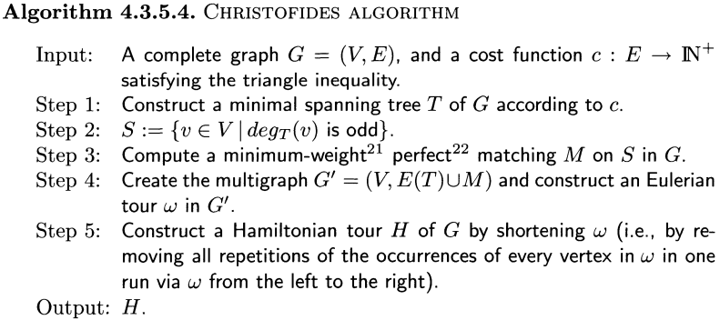

能否在多项式时间完成每一步？

（最小权完美匹配可用KM算法解决，存在实现）



5. 前面说的2-approximation和这里的1.5-approximation都是tight，什么意思？

在最坏情况下也不会超过r，只会随着问题规模的增大而渐进r？

6. 有时并不遵循triangle inequality，但是也不会偏离太远，那么如何有效得出解？近似率随着偏离 $∆$ 条件的多少而如何增加？

7. 关于近似算法稳定性的定义，stable，p-stable。

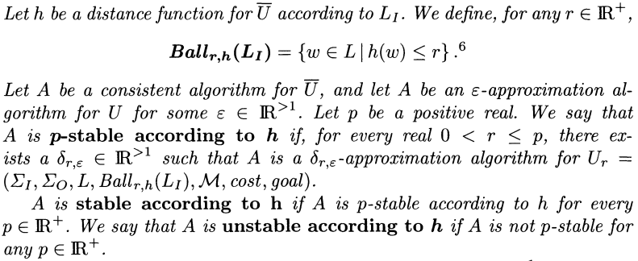

8. (1+r)-relaxed $∆$-TSP，离 $∆$-TSP有多远？

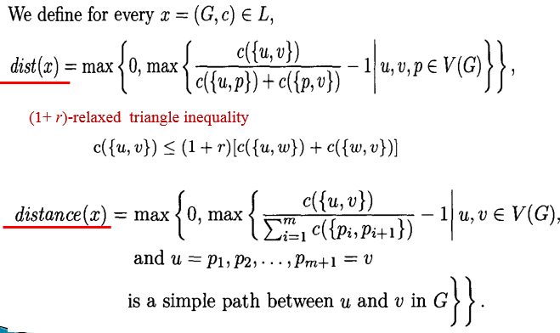哪种更强？distance.

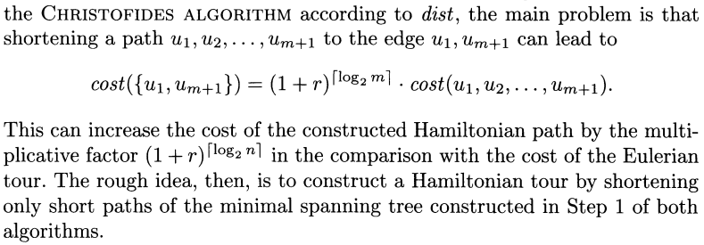Why Algorithm 4.3.5.1 and the CHRISTOFIDES ALGORITHM are unstable for dist. ?

This is the main problem.

9. 从T到T3，最关键的性质？

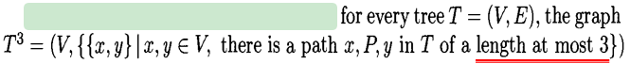

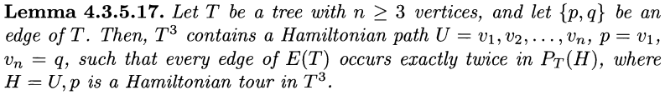

Why this property is so important? -- 三个要素：

a) 确实含有Hamiltonian Tour（关键在于这也是原来输入的H-tour）

b) 收缩代价不会快速增加

c) 在最小生成树中长度有上限

10. 改进算法：SEKANINA’S ALGORITHM

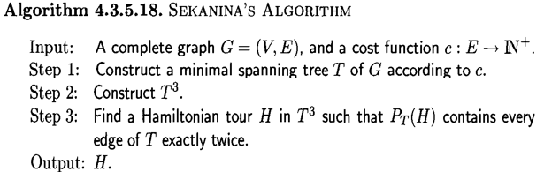Step1 and 2 can be performed $O(n^{2})$，using Lemma 4.3.5.17，step3 can be implemented in $O(n)$，so，total is $O(n^{2})$。

算法是对 $∆$-TSP是2-近似的。



11. 最后一段话，如何理解？

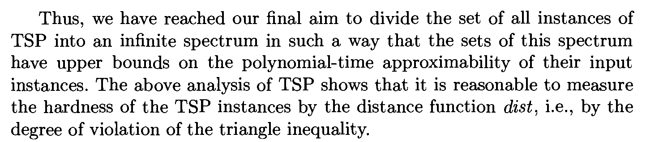

12. 作业

a) 设计一个找最小完美匹配的算法

【Some Notes for Matching】:

定理：在二分图中，最大匹配的边数等于最小覆盖的顶点数。

定理(Hall,1935)：设G为具有二分类(X, Y)的二分图，则G包含饱和X的每个顶点的匹配当且仅当： $\left|N\left(S\right)\right|≥\left|S\right|$，对所有 $S⊆X$ 成立。（匈牙利算法的基础）

匈牙利算法找最大匹配：不断找增广路增广，直到不能增广。

最小完美匹配可用KM算法或者最小费用最大流建模解决。

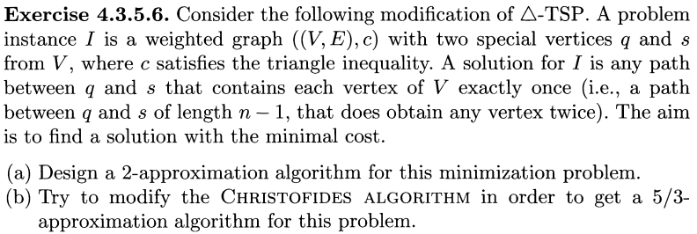

见作业⑨

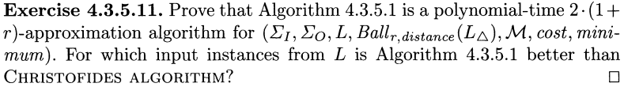

a) 见作业⑨

b)



见作业⑨。

# 第10周：概率分析与随机算法的基本分析方法

**教学目的：通过示例理解随机方法在问题求解中的意义，并系统理解以概率分析为基础的随机算法出错率分析方法，并理解什么条件下可以让出错率无限接近零。**

**阅读材料：*Juraq Hromkovic: Design and Analysis of Randomized Algorithms, Springer-Verlag 2005*, 第1章第1.2节，第2章**

1. 确保两地数据一致的判定。为什么说确定方法解这个问题复杂度很高？

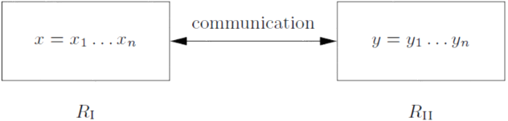

bit数可能很大(106)!

2. 随机协议方法来做相等性判断。

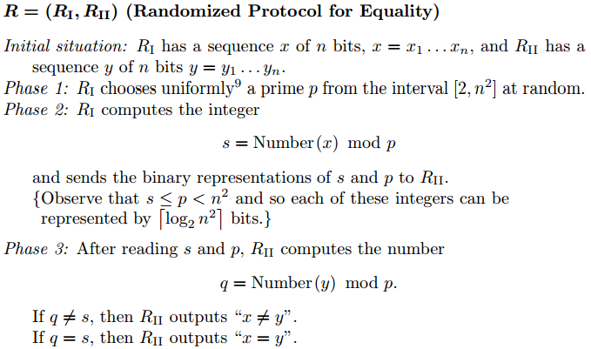

什么情况下会出错？什么情况下不会出错？

对于特定的x, y，会不会出错取决于碰巧选到了那个质数(称为bad prime)。

那么，碰到bad prime的几率有多大？

这决定了此算法多大程度上能用。

error probability: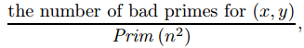素数定理：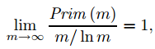，有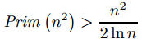 for all n >= 9，而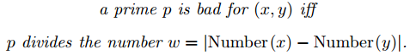 that w has at most $n-1$ different prime factors. 所以有：

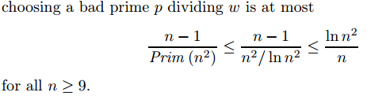

3. “随机”的概念

**确定**：世界上任何事情都是有一系列互为因果的时间组成的，如果我们搞清楚了这些因果关系，我们就能够预测未来。

**非确定**：有些“因”可能有多种果，每次实际发生的是其中的某一种，但在实际发生之前没有任何可能知道究竟会是那一个“果”发生。

4. 是否存在真正的随机？

5. For us as computer scientists, the main reason to believe in randomness is that randomness can be ***a source of efficiency***. Randomness enables us to reach aims incomparably faster, and it would be very surprising for us if Nature left this great possibility unnoticed.

6. Stochastic与Randomized在阅读材料中的差别？

7. 能否解释下面这段话？

For efficiently computing the correct result with a reasonable probability for each input, ***one has to investigate the behavior of a randomized algorithm on any feasible input***. It doesn’t make any sense to consider probability distributions on input sets. The only randomness under consideration is the randomized control of the algorithm itself.

8. 基于确定算法的随机算法模型

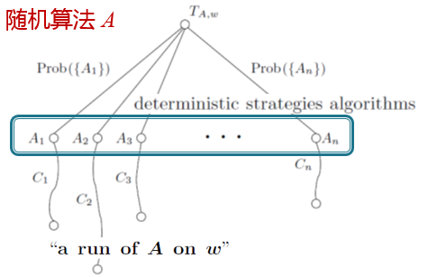

We model the experiment of the work of A on an input w as the probability space



9. 三个指标

Let Time(*C*i) denote the length of the computation *C*i . Can be seen as a random variable.

a) expected time complexity of A on w

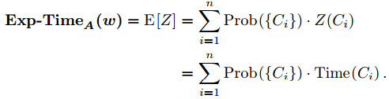

<= b)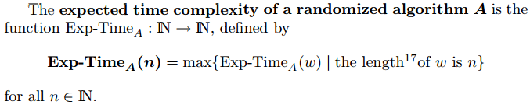

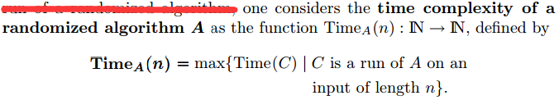<= c)

10. indicator variable X(C)

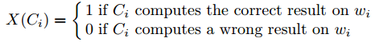

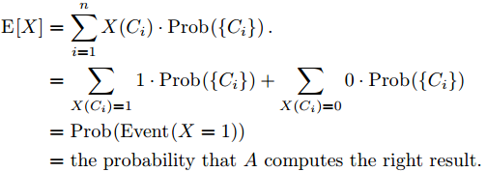

算法的错误率

11. Las Vegas Algorithm: guarantee that every computed output is correct.

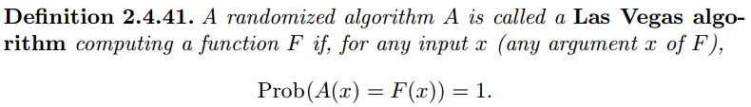

Las Vegas that allow “?”

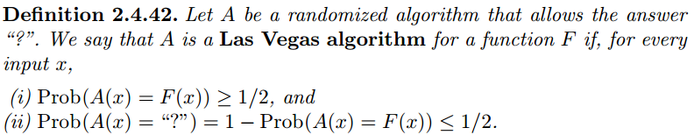

其实两种定义等价，为什么？

12. 阅读材料上说，如果一个Las Vegas算法对所有的输入执行时间差不多，那（几乎）就是说P=NP了，为什么？

13. Monte Carlo算法

Let A be a randomized algorithm and let (Σ, L) be a decision problem. We say that A is an *one-sided-error Monte Carlo algorithm* for L, 1MC algorithm for short, if

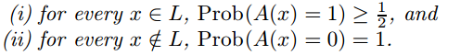

14. 能否解释前面关于通信的算法是1MC? 甚至是1MC*？

15. One-sided-error 意义何在？

保证反例不会判断错，正例以大于等于1/2的概率判断出来。

16. Bounded Error Monte Carlo Algorithm

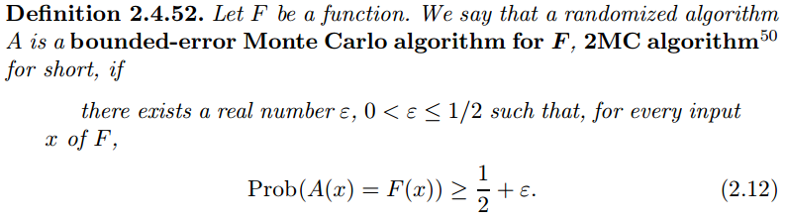

这个的价值何在？

17. 作业



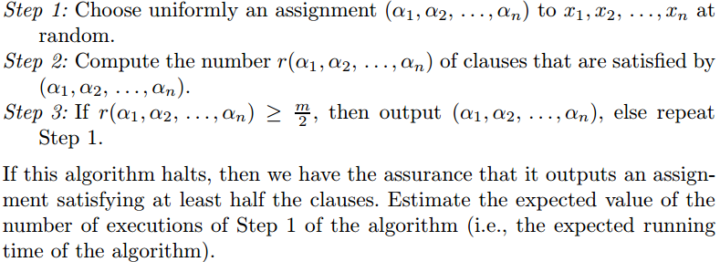

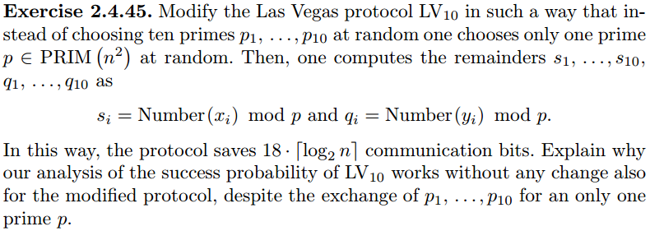

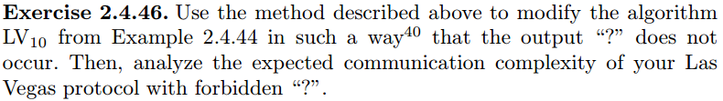

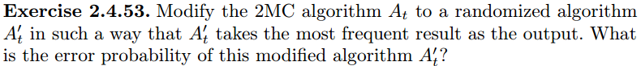

# 第11周：利用随机方法设计好的近似算法

**教学目的：通过典型例子理解随机方法在近似算法设计中的应用，特别是理解松弛方法如何与随机思想相结合用以提高近似率。**

**阅读材料：*Teofilo Gonzalez (Ed.): Handbook of Approximation Algorithms and Metaheuristics, Chapman and Hall/CRC 2007*, 第7章**

***Dorit Hochbaum Ed.: Approximation Algorithms for NP-Hard Problems, PWS Publishing Company 1997*, 第11章**

# 第12周：新应用下经典问题的拓展

**教学目的：以经典的Bin Packing问题为例，理解如何根据应用需要将其拓展为二维甚至多维的Packing问题，并讨论相应的算法。**

**阅读材料：*Teofilo Gonzalez (Ed.): Handbook of Approximation Algorithms and Metaheuristics, Chapman and Hall/CRC 2007*, 第32，35章**

***Juraq Hromkovic: Algorithmics for Hard Problems, Springer-Verlag 2004*, 第4.3节**

1. Bin Packing问题

Let a1, . . . , an be a given collection of items with sizes s (ai) > 0, 1 ≤ i ≤ n. In mathematical terms, bin packing is a problem of partitioning the set {ai} under a sum constraint:

Divide {ai } into a minimum number of blocks, called bins, such that the sum of the sizes of the items in each bin is at most a given capacity C > 0.

2. Online: 启发式的Next Fit算法，asymptotic 2-approximation.

The strategy: Put a new item in the ***last bin*** if possible, or use a new bin. Never look back!

2’. Online: First Fit算法：放到第一个合适的bin中，asymptotic 17/10-approximation

3. 假如每个item都不大，效果更好

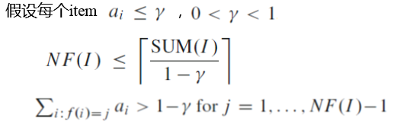

为什么？这对算法设计有什么启发？

4. First Fit Decreasing - FFD

The strategy: packing the largest as possible

可以证明：假设最优解使用m个bin。a) FFD放到额外的bin中的item最多m-1个；

b) 放到额外的bin中的item最大不超过1/3

4’. Bin Packing问题定义：BIN-P

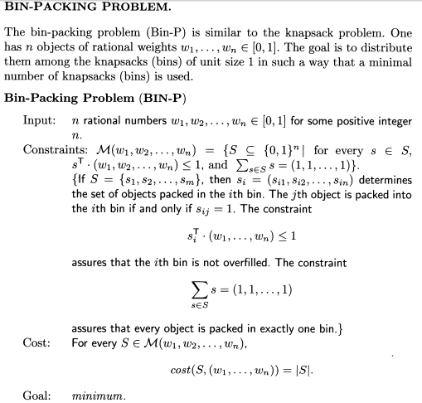

5. Online Algorithm



Online问题的挑战：

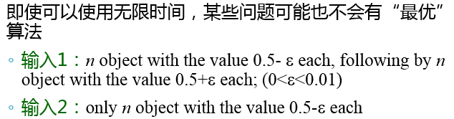

6. 能否想象我们是否可以放宽对“可行解”的要求？

假设“背包”或者bin有一点“弹性”？

7. 希望能够在“稍稍”放宽“可行”的要求的情况下，找到解bin packing问题的PTAS。

考虑一个更容易的子问题：输入中不同的值的个数是一个常量。对这个问题我们可以找到一个确定的多项式时间算法。

7. constraint distance function

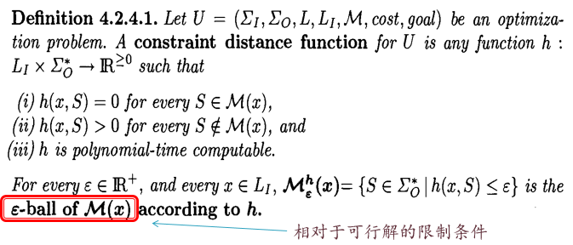

8. Dual Approximation Algorithm

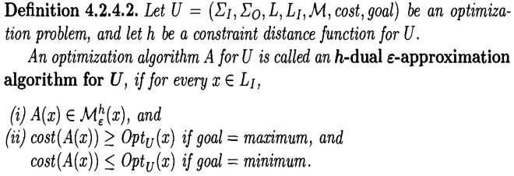

9. 先考虑简单一点--- s-Bin-P问题

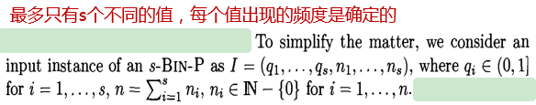

动态规划！

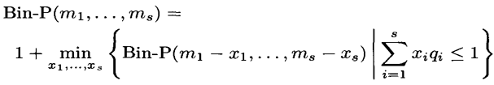

如何解释这个递归？

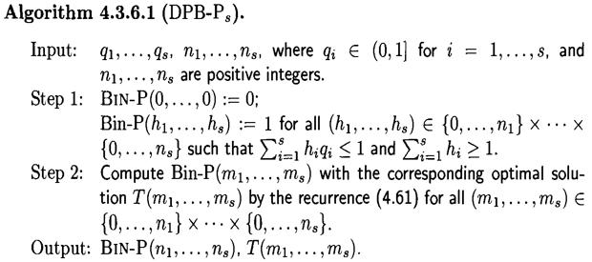

different sub-problems

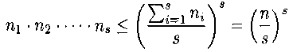

复杂度：

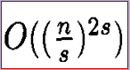

10. 能将不确定数目的输入值转变为不超过常数个值，可以牺牲一点精确性？

Rounding：将输入值划分为常数个区间，每个区间内的值都近似为同样的值。

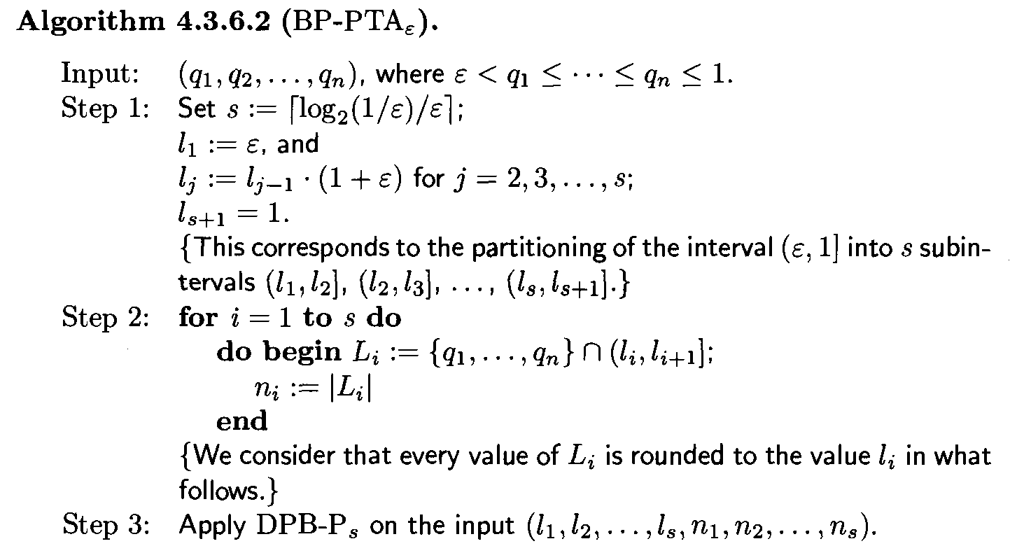

为什么需要输入值有个正的下界？

Step 3: Apply DPB-Ps为什么是dual？

it is an h-dual $ε$-approximation algorithm for Bin-

11. 为什么上述算法对round(I)计算的结果一定不大于原bin-packing问题的最优解？

12. 丢掉小尾巴ε

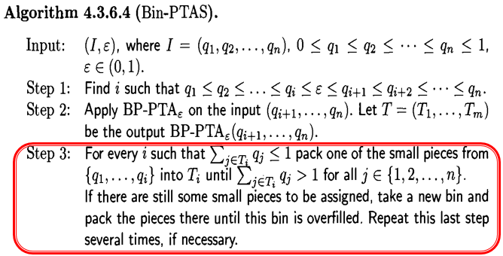



13. 从dual算法到dual问题：“可行”的条件 与 “优化”目标 之间的dual

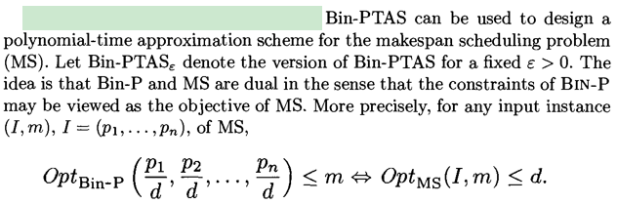

14. 作业



2. 

3. 除了阅读材料中举的例子，结合你熟悉的应用领域，你能否举出什么问题，可以用bin packing的某种“variation”建立模型？变了后你还能解吗？

# 第13周：网络计算问题的图模型及其算法 (Lec12)

**第13讲：最短路 – 新问题，新算法**

**教学目的：通过将网络中几个典型问题抽象为一个图中不相交通路问题并讨论其近似算法，理解传统算法的改进如何用于解决应用中的新问题。**

**阅读材料：*Krishnaiyan Thulasiraman, etc. (Ed.): Handbook of Graph Theory, Combinatorial Optimization, and Algorithm, Chapman and Hall/CRC 2016*, 第39章**

1. 受限最短路问题RSP

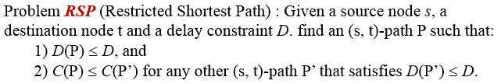

2. 根据应用问题扩展：2DP问题

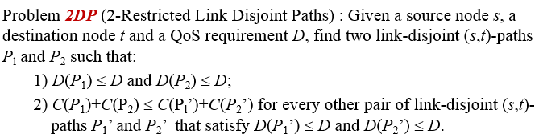

这个像你熟悉的网络流模型吗？

什么是capacity？什么是flow？

5. 流分解定理

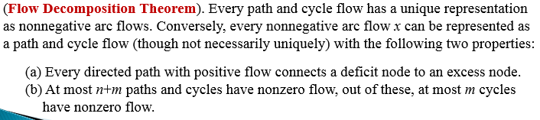

6. 网络流的两种表示？

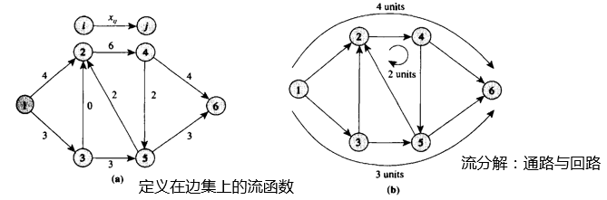

7. 能否设想一下，如果我们能知道最优解的上下界，我们怎么能利用这一点设计近似解？我们又如何能“知道”上下界？

8. 双重近似，(alpha, beta)-approximation

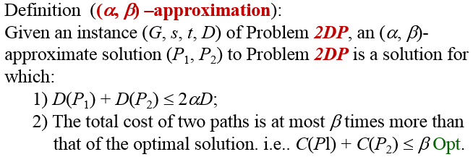

是如何放宽可行条件的？

9. 先解值为2的流问题，MCF

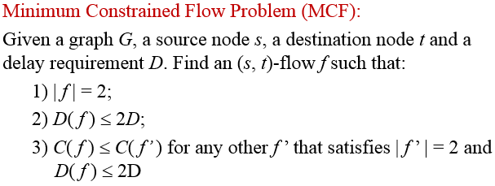

MCF与2DP的可行解是什么关系？最优解呢？

**10**. 阅读材料后面的内容都是在前述算法的基础上追求特定方面的改进。你能梳理一下总的思路以及体现的基本想法吗？

11. RDP2

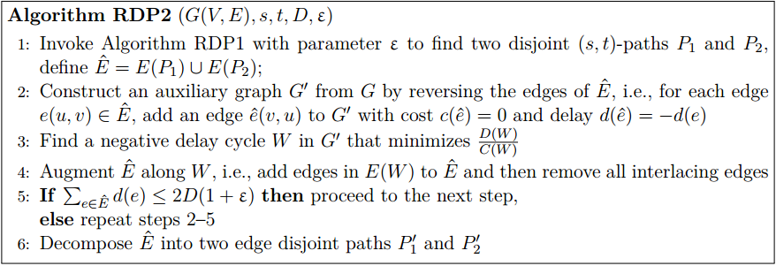Algorithm RDP2 belongs to the class of pseudopolynomial algorithms, since its complexity depends on the values of the edge parameters (delays and costs).



The parameter $ε$ captures the trade-off between the accuracy of the algorithm, the cost of the paths, and its running time.

12. 阅读材料中是基于什么想法设法降低计算复杂性的?

13. 作业

a) 设计一个算法，将一个用流函数形式表示的流分解为用通路与回路方式表示的流，以证明前面提到的流分解定理。

b) 写一个算法，找出G(f)中使得D(W)/C(W)最小的回路W。

# 第14周：计算几何的基本问题求解方法与数据结构 (Lec13)

**第14讲 搜索 – 从二分查找到平面分割**

**教学目的：以计算几何中的基本问题为例，理解如何针对特殊问题统一考虑数据结构与算法，达到解题的目的。**

**阅读材料：*Dinesh Mehta, etc. (Ed.): Handbook of Data Structure and Application, Chapman and Hall/CRC 2005*, 第63章**

1. 从Point Location Problem说起



2. 最简单的问题



 

你能解释一下此算法么？

3. 二分搜索



4. Subdivision Search Problem

*Given a subdivision S with n line segments and an arbitrary query point P, determine which region of S contains P.*

解此问题需要考虑哪些因素？ S的表示，搜索结构，搜索结构上的query point定位。

5. Triangulation refinement technique





有向边存在的条件是什么？

6. 结构定义好了，点定位就简单多了





7. 你知道怎么计算平面上一个点集的 Convex Hull（CH）吗？

8. 最近邻问题

*Given a set S of n planar points, find a nearest neighbor for each point in S.*

除了计算p 与其它所有点之间的距离以外有什么更好的办法吗？

9. Voronoi Diagram

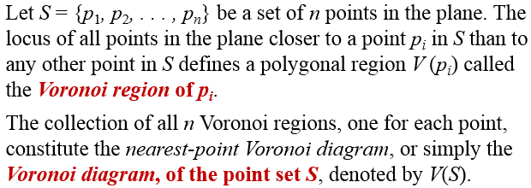 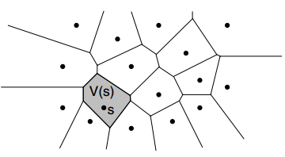

从图论的角度说说？

**10**. 为什么Voronoi图中每个顶点均为3次？

11. straight-line dual: Delaunay Triangulations

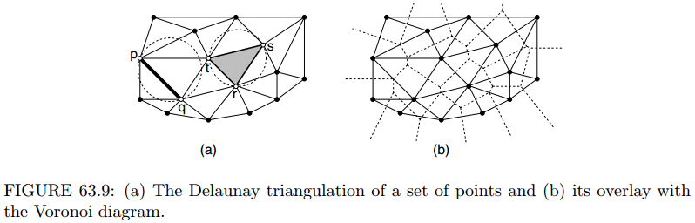

这里的dual与讨论地图着色问题时引入的对偶图有什么不同？

12. 如果|S|=n，保存V(S)与D(S)需要多少空间？

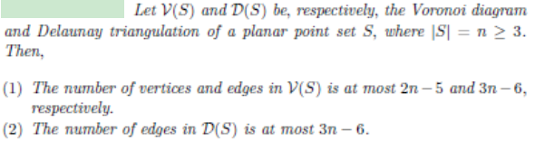

13. 再看最近邻居问题

Every nearest neighbor of p defines an edge of the Voronoi region V(p) !

为什么算一个点的最近邻居与算所有点的最近邻居worst-case代价是一样的？

14. Divide and Conquer求Voronoi图



细节1：找lower common support

细节2：分界线如何“转向”

15. 作业（见作业14）

1，设计两个算法，分别经由V(S)和D(S)计算点集S的convex hull。



3. 假设V(S)是点集S的Voronoi图。x $∈$ S, y $∉$ S。假设y在 $V(x)$ 内，你能否找到一个方法可以有效地构造V(S $∪$ {y})。更进一步，你能否在此基础上给出一个计算点集的Voronoi图的算法。

# 第15周：大数据背景下的property testing算法

**第15讲：Property Testing – 判定的“松弛”**

**教学目的：理解大数据背景下面临的一个典型问题，即如何在只能考察很小部分数据时得到关于对象性质的近似解，并探讨一些典型技术。**

**阅读材料：*Peter Buhlmann, etc. (Ed.)：Handbook of Big Data, CRC Press 2016*, 第10章**

1. What computational problems can we solve when we only have time to look at a tiny fraction of the data?...... Essentially, all of the research on this question starts with a simple observation: Except for a very small number of special cases, the only problems that can be solved in this very restrictive setting are those that admit approximate solutions.

2. Property Testing

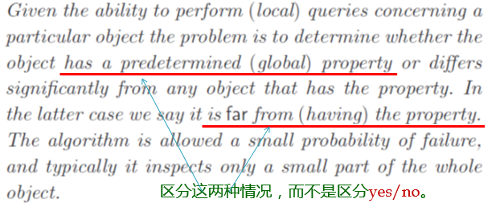

“Property Testing”究竟是什么问题，它与传统的判定问题有什么不同？

上述意义下的property testing有什么意义？

a)为什么这可以看成是“近似”概念的推广？ c)为什么可以导致效率非常高的算法？

b)为什么能在机器学习中发挥作用？ d)为什么对大数据处理有价值？

3. Testing Graph Property

The testing algorithm should decide whether the graph G has property P, or whether it differs significantly from any graph having the property. In other words, the algorithm should accept every graph that has the property, and reject every graph for which many edge modifications should be performed so that the graph has the property.

To this end, the algorithm is given access to the graph in the form of being able to query on the incidence relationship between vertices. The testing algorithm is allowed a constant probability of error, and should perform its task by observing as few vertices and edges in the graph as possible.

解决图的property testing,关键在哪里？

a) 如何表示图最适合算法进行local “query”?

b) 对“property”满足的“距离”如何表示？

4. 计算机中最常使用的表示图的结构是什么？如果我们给一个百分比作为“距离”的度量，可能会产生什么问题？

5. 图的Property Testing算法

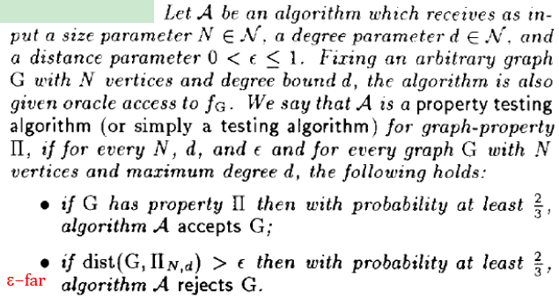

6. 图联通的测试

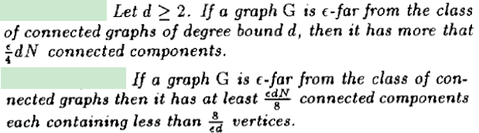

能解释这两个关于非联通的特征吗？

7. 连通性测试算法



有足够多的联通分支点数少于 $(8/εd)$，所以选择m个点均碰不到这样的分支的概率足够小。

另外注意：联通图只有一个分支，不可能被reject。

8. 是否还应该进一步提高模型的灵活性？

顶点次数的上限会决定图直径的下限。

9. 图直径测试问题

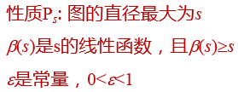 

9. 作业



“头重尾轻”图

# 第16周：Local Search与启发式算法

**第16讲 局部搜索 – 从Heuristics到理论**

**教学目的: Local search是许多启发式算法背后的基本思想，通过Local Search及其在模拟淬火方法中的体现，理解启发式算法的概念、意义与局限性。**

**阅读材料：*Emile Aarts, etc. (ed): Local Search in Combinatorial Optimization, John Wiley & Sons, 1997*, 第1，4章**

1. 什么是heuristics？

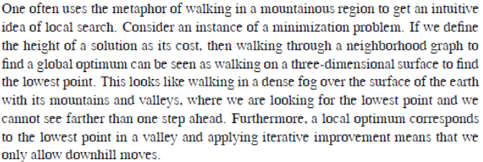

你觉得哪些词是最能体现 “the idea”的？为什么是heuristics?

2. 什么是组合优化？

讨论local search算法时，总是在“优化问题”前加定语“combinatorial”。这是什么意思？

这与local search的基本思想有什么关联？

3. 什么是Neighborhood？

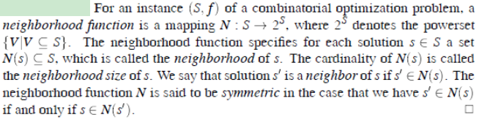

能否解释相应的neighborhood图以及Transition图是什么？

 

如果每个局部最优也就是全局最优，这就是exact neighborhood function。but可遇而不可求。

4. Gradient Descent解图的最小点覆盖问题

可能误入歧途，不可自拔！

**5**. 要使得local search真能有解题价值，我们必须解决什么问题？

6. Metropolis算法



能帮我们摆脱“陷阱”吗？



7. 模拟退火：变化的T

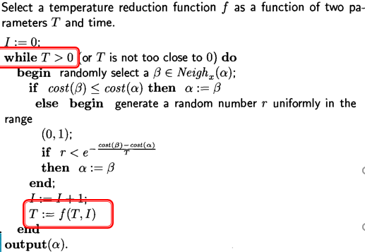

这个方法为什么叫“模拟退火”，参数选择应该有什么考虑？

8. Hopfield神经元网络的稳定状态

Does a Hopfield network always have a stable configuration, and if so, how can we find one?

状态反转算法

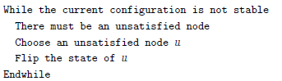注意：每翻转一次，被满足的点未必增加；也不能保证每个点只翻转1次。

这算法是“近似”还是“确定”？

算法一定会终止吗？

如何证明循环次数一定有限？

时间复杂度？

9. 最大边割集问题 – Guaranteed Solution

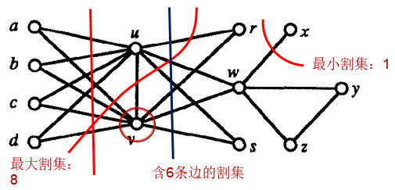这个问题与前面的神经元网络问题有什么关系？

The State-Flipping Algorithm used for Hopfield networks provides a local

search algorithm to approximate the Maximum Cut objective function $φ$ (S) =w(A, B).

In terms of partitions, it says the following: If there exists a node u such that the total weight of edges from u to nodes in its own side of the partition exceeds the total weight of edges from u to nodes on the other side of the partition, then u itself should be moved to the other side of the partition.

上面第二段话是什么意思？为什么这算法用于最大边割集问题被称为“Single-flip”算法？

10. 作业

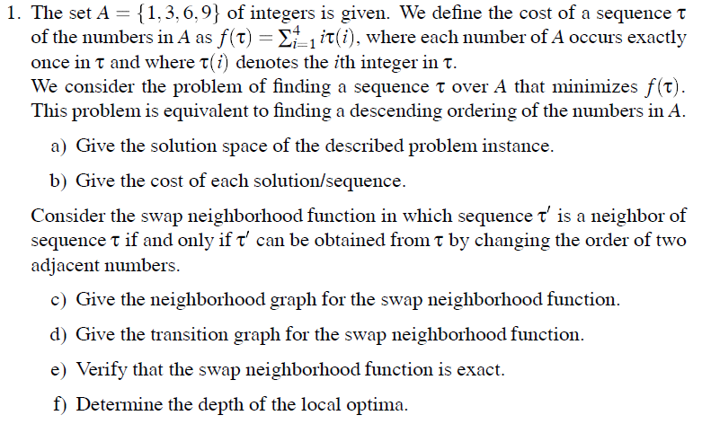

2，假设对Hopfield神经元网络问题输入边的权均为正值，则可以看作最大边割集问题的输入。假设输入本身就是二步图，那最优解应该是显然的。采用状态翻转算法是否一定能找到最优解对应的configuration？

# 第17周：Bio-inspired或Nature-inspired算法

**第17讲 遗传算法 – 从自然智慧到计算思维**

**教学目的：通过典型的模仿自然进化结果的算法及其广泛应用的例子，理解启发式算法设计的背景，并领略“效法自然”思想在计算机科学中的体现。**

**阅读材料：*Xin-She Yang: Nature-Inspired Optimization Algorithms, Elsevier 2014*, 第4, 5章**

1. 达尔文？

2. 理解，比较，借鉴

为什么有启发意义

优化过程与优化问题求解

比较

a) 进化：物种还是个体

b) 信息：创造还是编辑

c) 方向：目标还是环境

借鉴：“模而不仿”

基于信息的选择与“变异”

3. 你了解“达尔文以后”人们对于“适者生存”更深入的理解吗？

4. 自然界如何寻找“某种”目标函数的“最优解”？最直观地方法就是搜索解空间。

5. 你听说过“种群”和“种质”吗？为什么采用遗传算法，首先必须确定要搜索的解的“表示”(encoding)?

6. 将“解”编码成标准形式

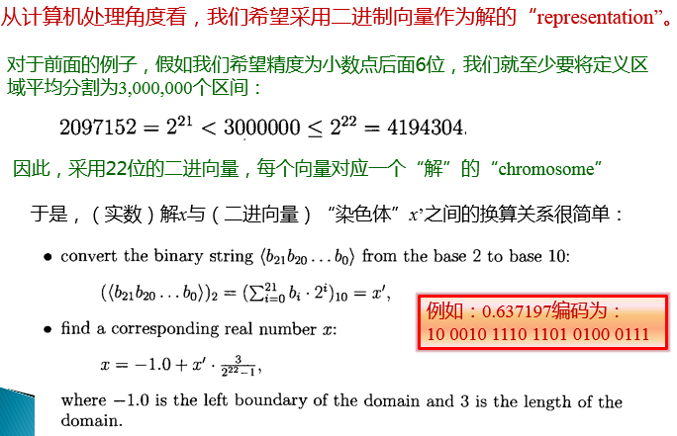

7. 适者生存，何为“适”？

对遗传算法而言，就是设计一个chromosome的评价函数。

8. 进化如何发生？

Crossover(染色体交换)：Swapping parts of the solution with another in chromosomes. The main role is to provide mixing of the solutions and convergence in a subspace.

Mutation(突变)：The change of parts of one solution randomly, which increases the diversity of the population and provides a mechanism for escaping from a local optimum.

Selection(选择)：The use of the solutions with high fitness to pass on to next generations, which is often carried out in terms of some form of selection of the best solutions.

9. 远没有那么简单

就算种群如何表示与评价函数如何设计确定了

a)究竟进化多少代算法终止？ b)选择的“阈值”怎么定？

c)在多大的概率下让染色体交换发生？ d)在多大的概率下让突变发生？

**10**. 这与随机算法有什么关系？

11. Genetic Algorithm

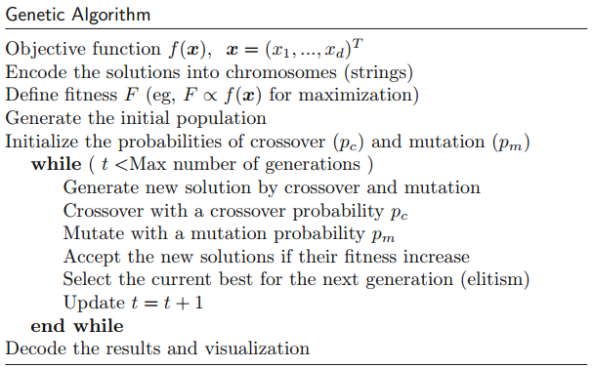

能详细解释这个过程吗？

为什么说这很适合“并行”？

12. 这里的Optimization含义有些什么新内涵吗？

The most important goal of optimization is improvement. Can we get to some good, "satisficing" level of performance quickly? Attainment of the optimum is much less important for complex systems.

13. 囚徒的困境 – 策略学习

是否能利用遗传算法得出对“己方”最有利的选择。

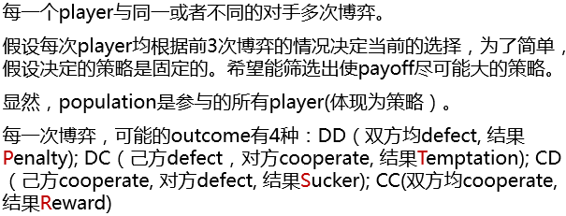

能说说如何编码吗？

Axelrod算法

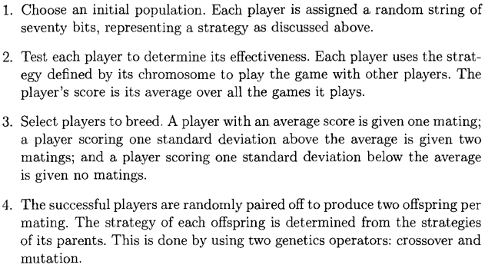

“种群”中被检查的样本相对不多，为什么“似乎”能得到有效的结果？

14. Schemata – Implicit Parallelism

假设我们将Alphabet从{0,1}扩大为{0,1,*}, 则11000可以认为代表了多个similarity template: 1****, 11***, 1*0**等等。

能说说schemata对算法研究的意义吗？

15. GA，有什么不同？

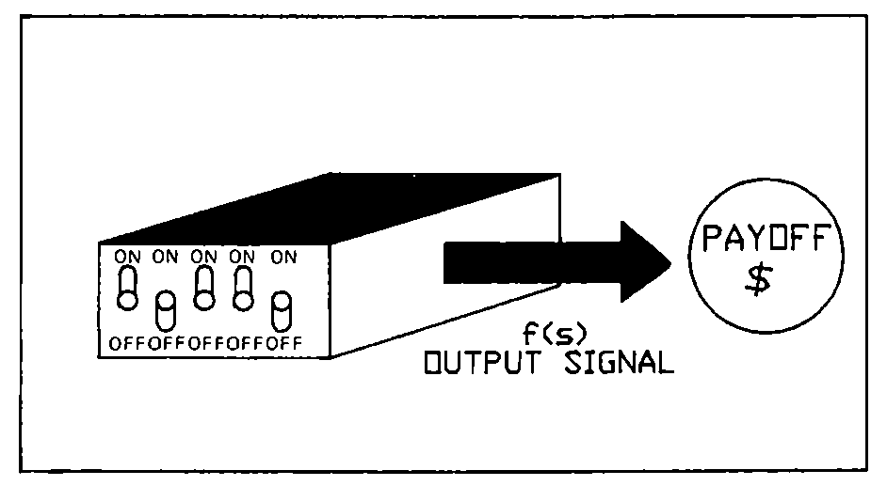 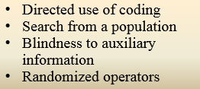

黑盒子

谈谈与传统算法相比，上述特定带来的好处

16. 天下没有免费午餐

The problem of identifying fitness function

Definition of representation for the problem

Premature convergence occurs

The problem of choosing the various parameters like the size of the population, mutation rate, cross over rate, the selection method and its strength.

Cannot use gradients.

Cannot easily incorporate problem specific information

Not good at identifying local optima

No effective terminator.

Not effective for smooth unimodal functions

Needs to be coupled with a local search technique.

Have trouble finding the exact global optimum

Require large number of response (fitness) function evaluations

17. 作业

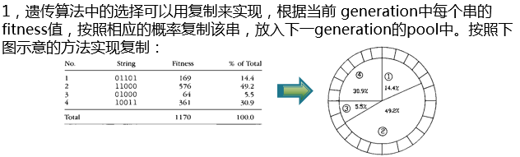

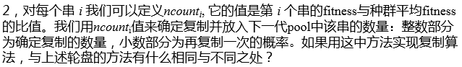

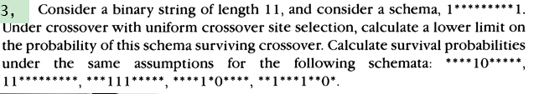

# 第18周: 确定算法中的试探技术以及其它降低复杂度的可能性

**第18讲 最大独立集问题 – 寻找有效的精确解**

**教学目的：通过典型问题，理解试探作为一种解题方法如何得到有效应用，并探讨利用分析技术针对一些难问题设计精确算法的可能性。**

**阅读材料：*Fedor Fomin: Exact Exponential Algorithms, Springer-Verlag 2010*, 第2，6章**

1. 最大独立集概念

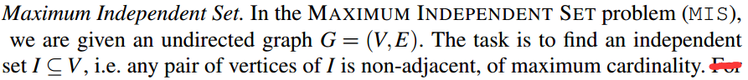

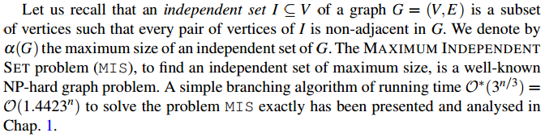

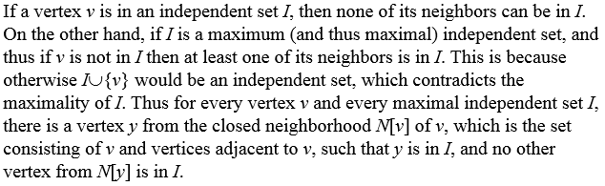

如何解释上面这段话？它对设计求最大独立集的算法有什么启发？

2. reduce和branch



A branching algorithm is recursively applied to a problem instance and uses two types of rules:

a) A reduction rule is used to simplify a problem instance or to halt the algorithm.

b) A branching rule is used to solve a problem instance by recursively solving smaller instances of the problem.

Branching is one of the basic algorithmic techniques for designing fast exponential time algorithms. It is safe to say that at least half of the published fast exponential time algorithms are branching algorithms.

In many branching algorithms any instance of a subproblem either contains a corresponding partial solution explicitly or such a partial solution can easily be attached to the instance. Thus a given algorithm computing (only) the optimal size of a solution can easily be modified such that it also provides a solution of optimal size.

3. Branch算法mis1时间代价的上限取决于什么？

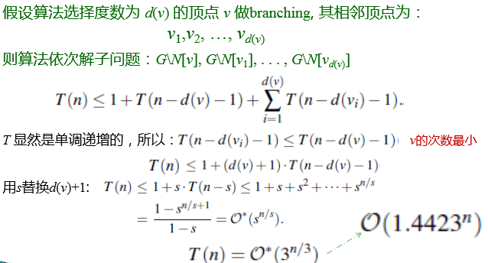

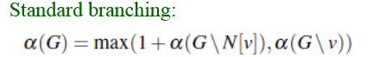标准branching，要么select v，要么discard v。

4. Thinking in General

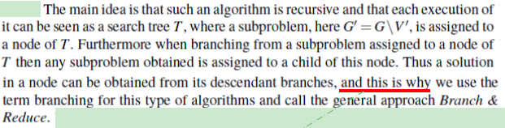

5. Branch算法计算代价的上限

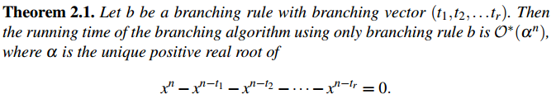

6. 寻求更有效的Rule - Domination

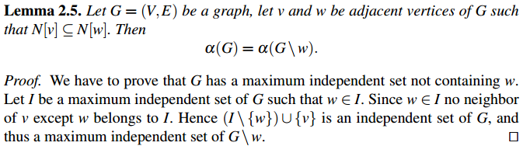

为什么说这是一个Reduction Rule?

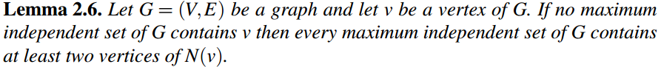

7. 寻求更有效的Rule - Simplicial

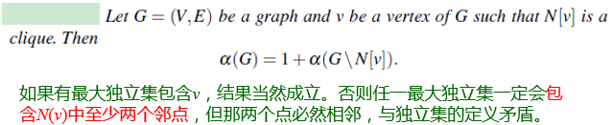

8. Mirror及其对于最大独立集的意义

如图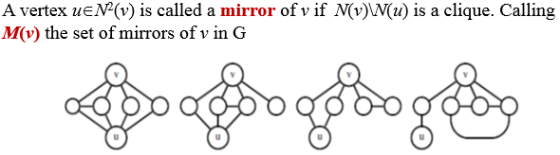u是v的mirror。

这个概念与最大独立集的构成有什么关系

9. Mirror Branching

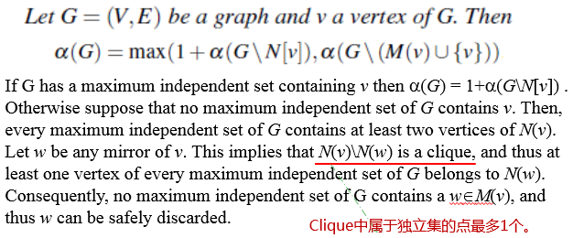

为什么这可以作为一个Branch Rule?

10. 算法MIS2（也见附录）

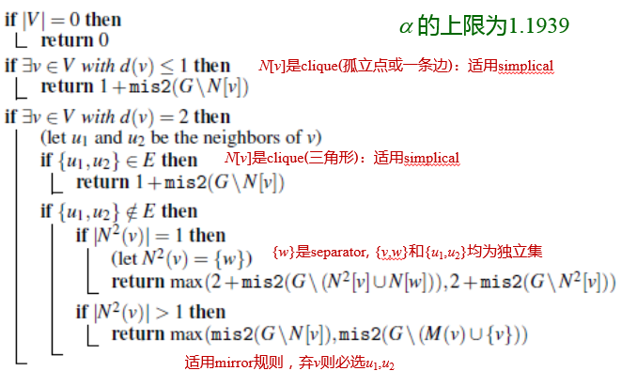

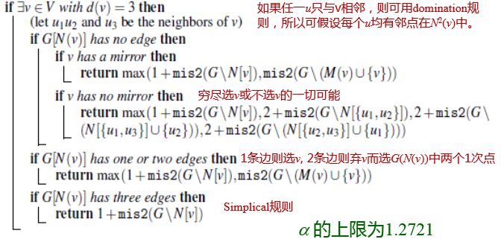

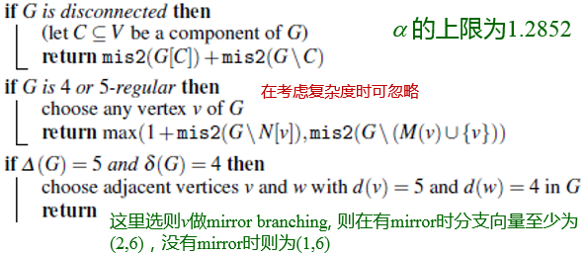

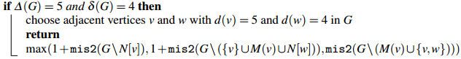

11. 作业

1) 修改mis1和mis2, 不仅输出最大独立集的大小，而且输出集合。

2) Improve upon the branching algorithm mis2 by a more careful analysis of the case $d(v)=3$.

【附录】算法MIS2

